

សាកលវិទ្យាល័យភូមិន្ទភ្នំពេញ
ROYAL UNIVERSITY OF PHNOM PENH
FACULITY OF SCIENCE
Department Computer Science
Software Engineering
(Semester 1, Year4, Class M4)
Teach by
MSc. POK LEAKMONY
2025-2026
Group 5
Topic : The Mining Resources and Energy Management Information System
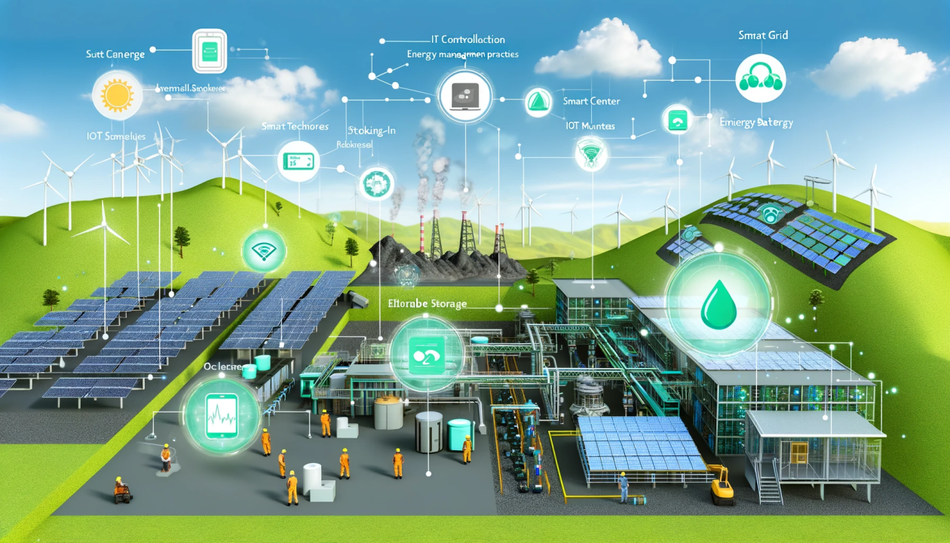
គម្រោង Mining Resources and Energy Management Information System (MREMIS) គឺជាប្រព័ន្ធព័ត៌មាន (Information System) សម្រាប់គ្រប់គ្រង និងតាមដានធនធានរ៉ែក (Mining Resources) និងថាមពល (Energy) ដូចជា ការអនុញ្ញាតរ៉ែ, ការប្រើប្រាស់ថាមពល, ការផលិត, ការបរិភោគ និងរបាយការណ៍វិភាគ។ ប្រព័ន្ធនេះគឺជា Web-based Platform ដែលអនុញ្ញាតឲ្យ Admin, Officer, និង Public User ប្រើប្រាស់តាម Browser ។
Member
Table of Contents
1. Introduction
- បង្ហាញអំពីគោលបំណងនៃការបង្កើត Mining Resources and Energy Management Information System
- ពន្យល់អំពីសារៈសំខាន់នៃការគ្រប់គ្រងទិន្នន័យអំពីធនធានរ៉ែ និងថាមពល
- បង្ហាញបញ្ហាដែលប្រព័ន្ធចង់ដោះស្រាយ (Problem Statement)
- បង្ហាញអត្ថប្រយោជន៍ (Benefits) ដែលប្រព័ន្ធនឹងផ្តល់ឲ្យដល់រដ្ឋ និងស្ថាប័នសិក្សា

2. គោលបំណង (Objectives)
- កំណត់គោលដៅសំខាន់ៗនៃប្រព័ន្ធ Information System
  - ការបង្កើតប្រព័ន្ធដែលអាចរក្សាទុកទិន្នន័យរ៉ែ និងថាមពលបានមានប្រសិទ្ធភាព
  - ការផ្តល់ព័ត៌មានរហ័សនិងត្រឹមត្រូវសម្រាប់អ្នកគ្រប់គ្រង
  - ការជួយសម្រេចចិត្ត (Decision Support) នៅក្នុងវិស័យរ៉ែ និងថាមពល
  - ការបង្កើនសុវត្ថិភាពនៃទិន្នន័យ (Data Security and Integrity)

3. តម្រូវការរួម (Common Requirements)
- តម្រូវការផ្នែកហារូបវន្ត (Hardware Requirements)
  - Server, Router, Switch, Storage, Computer, Printer
- តម្រូវការផ្នែកកម្មវិធី (Software Requirements)
  - Operating System, Database System (MySQL/PostgreSQL), Application Server, Web Browser
- តម្រូវការផ្នែកមនុស្ស (Human Resource Requirements)
  - System Administrator, Database Administrator, Developer, User

4. គម្រោងរចនាប្រព័ន្ធព័ត៌មាន (Information System Design / Network Layout)
- បង្ហាញផែនទីបណ្តាញ (Network Diagram)
- កំណត់ Node, Server, Client, Router, Switch, Firewall
- ពន្យល់ពីរបៀបភ្ជាប់បណ្តាញរវាងអង្គភាពក្នុងស្ថាប័ន
- ការប្រើប្រាស់ LAN, WAN, VPN សម្រាប់ការចូលប្រើទិន្នន័យពីចម្ងាយ

5. មុខងារ (Functions)
- មុខងាររបស់ប្រព័ន្ធ Mining Resources Management
  - ការចុះបញ្ជីក្រុមហ៊ុនរ៉ែ
  - ការគ្រប់គ្រងតំបន់រ៉ែ
  - ការតាមដានការប្រើប្រាស់ថាមពល
- មុខងាររបស់ប្រព័ន្ធ Energy Management
  - ការកត់ត្រាបរិមាណថាមពលផលិត និងប្រើប្រាស់
  - ការវិភាគប្រើប្រាស់ថាមពល (Energy Usage Analysis)
- មុខងារសម្រាប់អ្នកប្រើ (User Functions)
  - Login / Logout
  - Report Generation
  - Data Visualization Dashboard

6. Interfaces
- User Interface (UI) Design
  - Layout របស់ Web Application
  - Navigation Menu, Dashboard, Forms, Tables
- System Interface
  - ការទំនាក់ទំនងរវាង Module (Mining, Energy, User Management)
  - ការភ្ជាប់ API ជាមួយប្រព័ន្ធក្រៅ (External Systems Integration)

7. សុវត្ថិភាពប្រព័ន្ធ (Security)
- Authentication & Authorization
  - ការត្រួតពិនិត្យអ្នកប្រើ (User Roles, Permissions)
- Data Security
  - ការអ៊ិនគ្រីប (Encryption), Firewall, Secure Connection (HTTPS)
- Backup and Recovery
  - ការរក្សាទុកទិន្នន័យបម្រុង (Backup Policy)
  - ការស្ដារឡើងវិញពេលមានបញ្ហា (Disaster Recovery Plan)

8. រចនាបណ្តាញឡូជីខល និងគំរូអភិវឌ្ឍប្រព័ន្ធ (Logical Network Design and System Development Model)
- Logical Network Design
  - ការរៀបចំ Subnet, VLAN, IP Address Scheme
  - ពន្យល់ពីការចែកផ្នែកសុវត្ថិភាពក្នុងបណ្តាញ
- System Development Model
  - ពិពណ៌នាម៉ូឌែលអភិវឌ្ឍ (Waterfall, Agile, Spiral Model)
  - ការរៀបចំជំហានអភិវឌ្ឍន៍ (Requirement → Design → Implementation → Testing → Deployment)

9. រចនាមូលដ្ឋានទិន្នន័យ (Database Design)
- Entity Relationship Diagram (ERD)
  - Entity: Mine, Energy Source, Company, User, Report
  - Relationship: One-to-Many, Many-to-Many
- Database Schema
  - បង្ហាញតារាង (Tables), Primary Key, Foreign Key
  - ពន្យល់អំពីការរក្សាទុកទិន្នន័យសម្រាប់រ៉ែ និងថាមពល
- Data Flow Diagram (DFD)
  - ពិពណ៌នាផ្លូវចេញចូលទិន្នន័យ (Input / Process / Output)

10. សេចក្តីសន្និដ្ឋាន (Conclusion)
- សង្ខេបអំពីសារៈសំខាន់នៃប្រព័ន្ធ Mining Resources and Energy Management Information System
- ផ្តល់អនុសាសន៍ (Recommendation) សម្រាប់ការអភិវឌ្ឍបន្ថែម និងការអនុវត្តក្នុងអនាគត

1. Introduction
1.1 គោលបំណងនៃការបង្កើត (Objectives of the System)

គោលបំណងសំខាន់នៃការបង្កើតប្រព័ន្ធ Mining Resources and Energy Management Information System (MREMIS) គឺដើម្បីបង្កើតប្រព័ន្ធព័ត៌មាន (Information System) ដែលអាចគ្រប់គ្រង និងតាមដានទិន្នន័យទាក់ទងនឹងធនធានរ៉ែ (Mining Resources) និងថាមពល (Energy Resources) បានយ៉ាងមានប្រសិទ្ធភាព។
ប្រព័ន្ធនេះត្រូវបានរចនាឡើងដើម្បីជួយស្ថាប័នរដ្ឋ និងអង្គភាពជាក់លាក់ក្នុងការប្រមូលទិន្នន័យ ការវិភាគ និងការរៀបចំរបាយការណ៍ (Report Generation) ដោយប្រើប្រាស់បច្ចេកវិទ្យាឌីជីថល។
គោលបំណងរួមមាន៖
- ការបង្កើតប្រព័ន្ធគ្រប់គ្រងទិន្នន័យស្ដង់ដារ សម្រាប់វិស័យរ៉ែ និងថាមពល។
- ការធានាថាទិន្នន័យទាំងអស់ត្រូវបានរក្សាទុក និងចូលប្រើបានយ៉ាងមានសុវត្ថិភាព។
- ការផ្តល់ព័ត៌មានបច្ចុប្បន្ន (Real-time Data) សម្រាប់ការសម្រេចចិត្តរបស់អ្នកគ្រប់គ្រង។
- ការលើកកម្ពស់ប្រសិទ្ធភាពការងារ និងកាត់បន្ថយការងារដោយដៃ។

1.2 សារៈសំខាន់នៃការគ្រប់គ្រងទិន្នន័យ (Importance of Data Management)

ការគ្រប់គ្រងទិន្នន័យអំពីធនធានរ៉ែ និងថាមពលមានសារៈសំខាន់ខ្លាំងណាស់ក្នុងការអភិវឌ្ឍប្រទេស។ ដោយសារទិន្នន័យជាកត្តាសំខាន់ក្នុងការប៉ាន់ប្រមាណនិងគ្រប់គ្រងធនធានធម្មជាតិ ប្រព័ន្ធនេះនឹងអាចជួយ៖
- បង្កើនភាពត្រឹមត្រូវនៃការរក្សាទុកទិន្នន័យ (Data Accuracy)
- ជួយស្ថាប័នក្នុងការធ្វើវិភាគ និងរៀបចំគោលនយោបាយអភិវឌ្ឍន៍ (Policy and Planning)
- បង្កើនភាពថ្លៃថ្នូរនៃព័ត៌មានសាធារណៈ (Transparency and Accountability)
- ជួយក្នុងការតាមដានបរិមាណផលិតកម្ម និងការប្រើប្រាស់ថាមពល (Energy Production and Consumption)

1.3 បញ្ហាដែលប្រព័ន្ធចង់ដោះស្រាយ (Problem Statement)

មុនពេលមានប្រព័ន្ធ MREMIS, ការគ្រប់គ្រងទិន្នន័យរ៉ែ និងថាមពលតែងតែប្រឈមមុខនឹងបញ្ហាជាច្រើនដូចជា៖
- ការរក្សាទុកទិន្នន័យដោយប្រើក្រដាស ឬ Excel ដែលងាយបាត់បង់ ឬខុស។
- ការខ្វះប្រព័ន្ធមួយសម្រាប់ចែករំលែកព័ត៌មានរវាងអង្គភាព (Lack of Integrated System)។
- ការយឺតយ៉ាវក្នុងការរៀបចំរបាយការណ៍ និងការផ្តល់ព័ត៌មានទៅអ្នកគ្រប់គ្រង។
- ការខ្វះសុវត្ថិភាពទិន្នន័យ និងគ្មានប្រព័ន្ធ Backup ស្តង់ដារ។
ប្រព័ន្ធនេះត្រូវបានបង្កើតឡើងដើម្បីដោះស្រាយបញ្ហាទាំងនេះ តាមរយៈការប្រើប្រាស់បច្ចេកវិទ្យាឌីជីថលសមស្រប និងការរចនាប្រព័ន្ធគ្រប់គ្រងទិន្នន័យកម្រិតខ្ពស់។

1.4 អត្ថប្រយោជន៍នៃប្រព័ន្ធ (Benefits of the System)
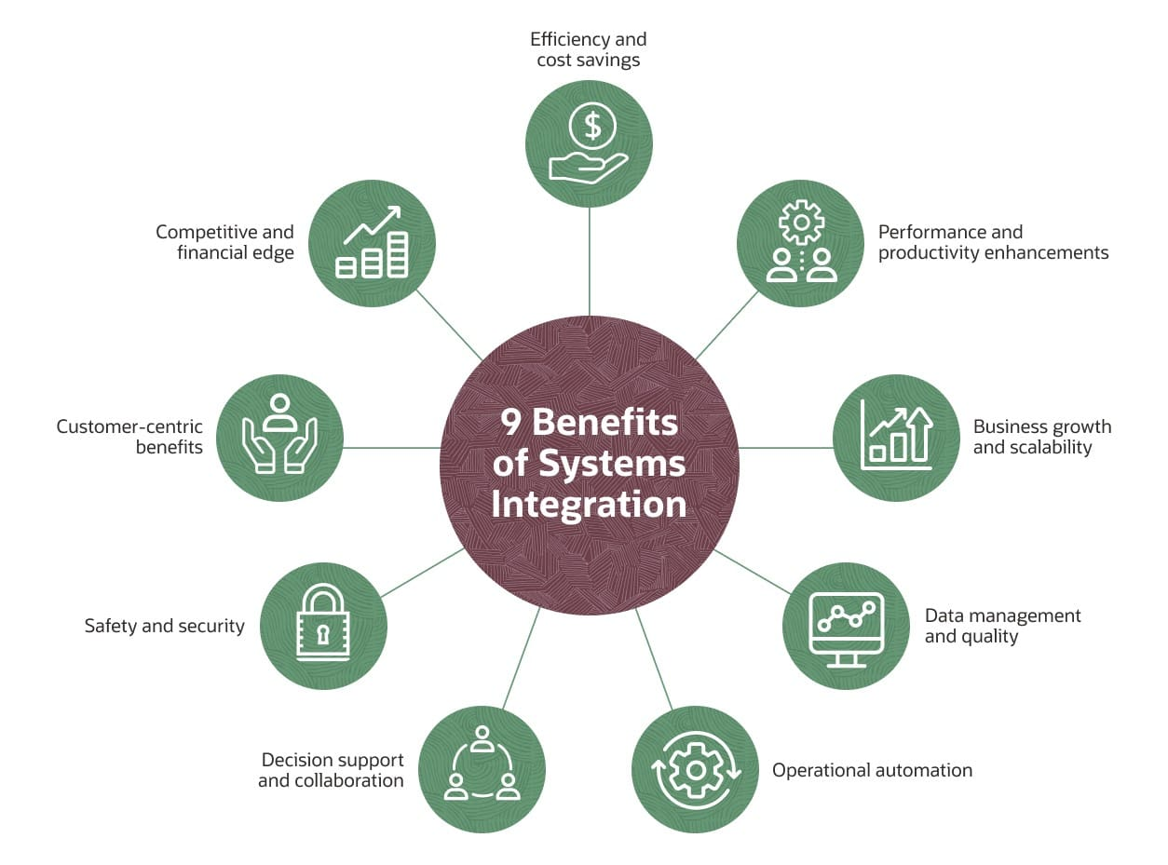
ប្រព័ន្ធ Mining Resources and Energy Management Information System នឹងផ្តល់អត្ថប្រយោជន៍ជាច្រើនដល់រដ្ឋ ស្ថាប័ន និងអ្នកប្រើប្រាស់៖
អត្ថប្រយោជន៍សម្រាប់រដ្ឋ (Government Level):
- ជួយក្នុងការត្រួតពិនិត្យ និងគ្រប់គ្រងធនធានជាតិបានប្រសើរឡើង។
- ផ្តល់ទិន្នន័យច្បាស់លាស់សម្រាប់ការធ្វើគោលនយោបាយអភិវឌ្ឍន៍ថាមពល។
- បង្កើនភាពថ្លៃថ្នូរនៃការគ្រប់គ្រងធនធានធម្មជាតិ។
អត្ថប្រយោជន៍សម្រាប់ស្ថាប័នសិក្សា និងស្រាវជ្រាវ (Academic and Research Level):
- ផ្តល់ប្រភពទិន្នន័យសម្រាប់ការសិក្សា និងវិភាគ។
- ជួយសិស្សនិងអ្នកស្រាវជ្រាវយល់ដឹងអំពីការគ្រប់គ្រងធនធាន។
- ជាឧបករណ៍សម្រាប់បង្រៀន និងបង្ហាញការប្រើប្រាស់បច្ចេកវិទ្យាឌីជីថលក្នុងវិស័យធនធានធម្មជាតិ។

2. គោលបំណង (Objectives) 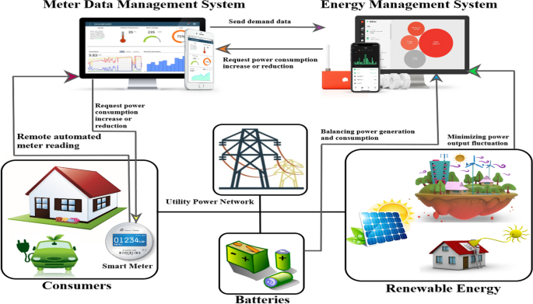

ការបង្កើតប្រព័ន្ធ Mining Resources and Energy Management Information System មានគោលបំណងសំខាន់ៗក្នុងការកែលម្អប្រព័ន្ធគ្រប់គ្រងទិន្នន័យ និងការផ្តល់ព័ត៌មានអំពីធនធានរ៉ែ និងថាមពល ដើម្បីជួយដល់ស្ថាប័ន ឬអង្គភាពដែលពាក់ព័ន្ធអាចប្រើប្រាស់ព័ត៌មានបានយ៉ាងមានប្រសិទ្ធភាព។
គោលបំណងសំខាន់ៗរបស់ប្រព័ន្ធនេះរួមមាន៖
2.1 ការបង្កើតប្រព័ន្ធដែលអាចរក្សាទុកទិន្នន័យបានមានប្រសិទ្ធភាព
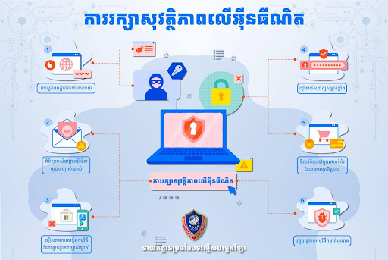
ប្រព័ន្ធត្រូវបានរចនាឡើងដើម្បីអាច រក្សាទុក (Store) និង គ្រប់គ្រងទិន្នន័យ (Manage Data) ដែលទាក់ទងនឹងរ៉ែ និងថាមពលបានយ៉ាងមានប្រសិទ្ធភាព។ វាអាចកាត់បន្ថយការប្រើប្រាស់ឯកសារក្រដាស និងធានាថាទិន្នន័យទាំងអស់ត្រូវបានផ្ទុកក្នុងមូលដ្ឋានទិន្នន័យមួយដែលងាយស្រួលក្នុងការស្វែងរក និងបច្ចុប្បន្នភាព (Update)។
2.2 ការផ្តល់ព័ត៌មានរហ័សនិងត្រឹមត្រូវសម្រាប់អ្នកគ្រប់គ្រង

ប្រព័ន្ធនឹងអាចផ្តល់ព័ត៌មានដោយ រហ័ស (Real-time Information) និង ត្រឹមត្រូវ (Accuracy) ដល់អ្នកគ្រប់គ្រង ឬអ្នកធ្វើសេចក្តីសម្រេច។ ព័ត៌មានទាំងនេះនឹងជួយអោយស្ថាប័នអាចធ្វើការវិភាគ និងវាយតម្លៃស្ថានភាពនៃធនធានរ៉ែ និងថាមពលបានច្បាស់លាស់ជាងមុន។
2.3 ការជួយសម្រេចចិត្ត (Decision Support) នៅក្នុងវិស័យរ៉ែ និងថាមពល
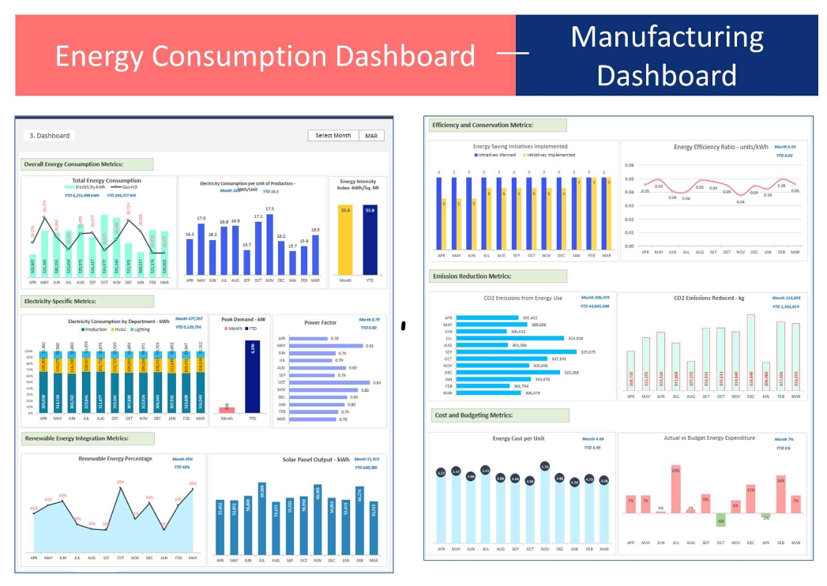
ប្រព័ន្ធនេះត្រូវបានបង្កើតឡើងដើម្បីជាមធ្យោបាយជួយដល់អ្នកគ្រប់គ្រងក្នុងការធ្វើសេចក្តីសម្រេច (Decision-Making) ដោយផ្តល់ទិន្នន័យស្ថិតិសំខាន់ៗ អំពីបរិមាណរ៉ែ ការប្រើប្រាស់ថាមពល និងសកម្មភាពផលិតកម្មផ្សេងៗ។ ប្រព័ន្ធអាចបង្កើត Report និង Dashboard ដើម្បីជួយពង្រឹងការវិភាគ និងសម្រេចចិត្តយុទ្ធសាស្ត្រ។
2.4 ការបង្កើនសុវត្ថិភាពនៃទិន្នន័យ (Data Security and Integrity) 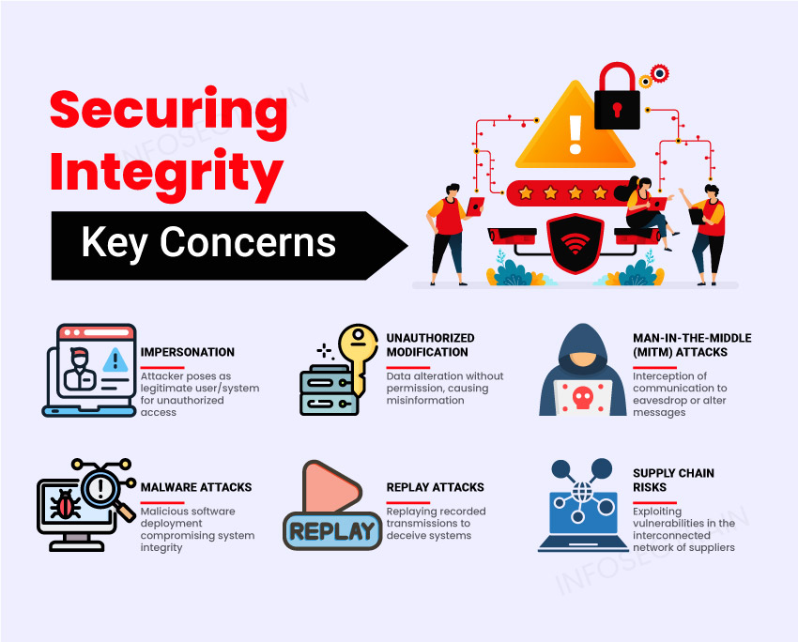

ប្រព័ន្ធមានគោលបំណងក្នុងការពារទិន្នន័យពីការបាត់បង់ ឬការចូលប្រើដោយមិនមានសិទ្ធិ។ ដូច្នេះ វានឹងអនុវត្តវិធានការសុវត្ថិភាពដូចជា Authentication, Authorization, Encryption, និង Backup System ដើម្បីធានាថាទិន្នន័យទាំងអស់មានភាពអាចទុកចិត្តបាន (Integrity) និងមានសុវត្ថិភាព (Security) នៅគ្រប់ដំណាក់កាល។

3. តម្រូវការរួម (Common Requirements)
ក្នុងការអភិវឌ្ឍន៍ប្រព័ន្ធ Mining Resources and Energy Management Information System មានតម្រូវការចម្បងបីផ្នែកដែលត្រូវបានពិចារណាដូចខាងក្រោម៖


3.1 តម្រូវការផ្នែកហារូបវន្ត (Hardware Requirements)

ការបង្កើតប្រព័ន្ធព័ត៌មានតម្រូវឲ្យមានឧបករណ៍ Hardware ដែលមានសមត្ថភាពគ្រប់គ្រាន់ ដើម្បីធានាបាននូវប្រសិទ្ធភាពនៃប្រតិបត្តិការ និងសុវត្ថិភាពនៃទិន្នន័យ។
ឧបករណ៍ចាំបាច់រួមមាន៖
- Server – ប្រើសម្រាប់ផ្ទុកទិន្នន័យ (Database Server) និងដំណើរការ Application Server ដើម្បីផ្តល់សេវាប្រព័ន្ធទៅកាន់អ្នកប្រើ។
- Router – ប្រើសម្រាប់ភ្ជាប់បណ្តាញ និងគ្រប់គ្រងចរាចរណ៍ទិន្នន័យ (Network Traffic Management)។
- Switch – ប្រើសម្រាប់ចែកចាយសញ្ញាបណ្តាញទៅកាន់ម៉ាស៊ីនក្នុងបណ្តាញ LAN។
- Storage Device – ប្រើសម្រាប់រក្សាទុកទិន្នន័យបន្ថែម ឬសម្រាប់ការបម្រុងទុក (Backup Storage)។
- Computer (Workstation/Client PC) – ប្រើសម្រាប់អ្នកប្រើ (Users) ដើម្បីចូលប្រើប្រព័ន្ធតាមរយៈ Web Interface។
- Printer/Scanner – ប្រើសម្រាប់បោះពុម្ព និងស្កេនឯកសារពាក់ព័ន្ធនឹងរបាយការណ៍ ឬព័ត៌មានសម្គាល់។

3.2 តម្រូវការផ្នែកកម្មវិធី (Software Requirements)

តម្រូវការផ្នែក Software មានសារៈសំខាន់ក្នុងការធានាឲ្យប្រព័ន្ធដំណើរការបានត្រឹមត្រូវ និងមានភាពស្ថិរភាព។
កម្មវិធីសំខាន់ៗរួមមាន៖
- Operating System (OS) – ប្រើសម្រាប់ដំណើរការលើ Server និង Client ដូចជា Windows Server, Linux (Ubuntu/CentOS)។
- Database Management System (DBMS) – ប្រើសម្រាប់គ្រប់គ្រងទិន្នន័យដូចជា MySQL ឬ PostgreSQL។
- Application Server – ប្រើសម្រាប់ដំណើរការ Web Application ដូចជា Apache Tomcat ឬ Nginx។
- Web Browser – ប្រើសម្រាប់អ្នកប្រើ (Users) ដើម្បីចូលប្រើប្រព័ន្ធ តាមរយៈ Browser ដូចជា Google Chrome ឬ Mozilla Firefox។
- Security Software – ប្រើសម្រាប់ការការពារ Malware និងការចូលប្រើដោយមិនមានអំណាច។
- Backup Software – ប្រើសម្រាប់ការបម្រុងទុកទិន្នន័យប្រចាំថ្ងៃ ឬប្រចាំសប្តាហ៍។


3.3 តម្រូវការផ្នែកមនុស្ស (Human Resource Requirements)

ប្រព័ន្ធព័ត៌មានមិនអាចដំណើរការបានប្រសើរនៅពេលគ្មានកម្លាំងមនុស្សដែលមានជំនាញ។ ដូច្នេះ ត្រូវមានបុគ្គលិកជាចម្បងដូចខាងក្រោម៖
- System Administrator – មានភារកិច្ចត្រួតពិនិត្យប្រព័ន្ធទាំងមូល ការថែទាំ Server និងការកំណត់សុវត្ថិភាពបណ្តាញ។
- Database Administrator (DBA) – មានភារកិច្ចគ្រប់គ្រង Database, ការបង្កើត Schema, ការធ្វើ Backup និងសម្របសម្រួល Query Performance។
- System Developer / Programmer – មានភារកិច្ចអភិវឌ្ឍន៍ប្រព័ន្ធ (System Development) តាមរចនាបទ (Design) និងធ្វើការធ្វើតេស្ត (Testing)។
- End User – ជាអ្នកប្រើប្រាស់ប្រព័ន្ធប្រចាំថ្ងៃ ដូចជាអ្នកគ្រប់គ្រងរ៉ែ និងថាមពល (Mining/Energy Officers) ដែលប្រើសម្រាប់បញ្ចូលទិន្នន័យ និងមើលរបាយការណ៍។
- IT Support Staff – ជួយផ្តល់ជំនួយបច្ចេកទេសដល់អ្នកប្រើនៅពេលមានបញ្ហា។

៤. គម្រោងរចនាប្រព័ន្ធព័ត៌មាន (Information System Design / Network Layout)
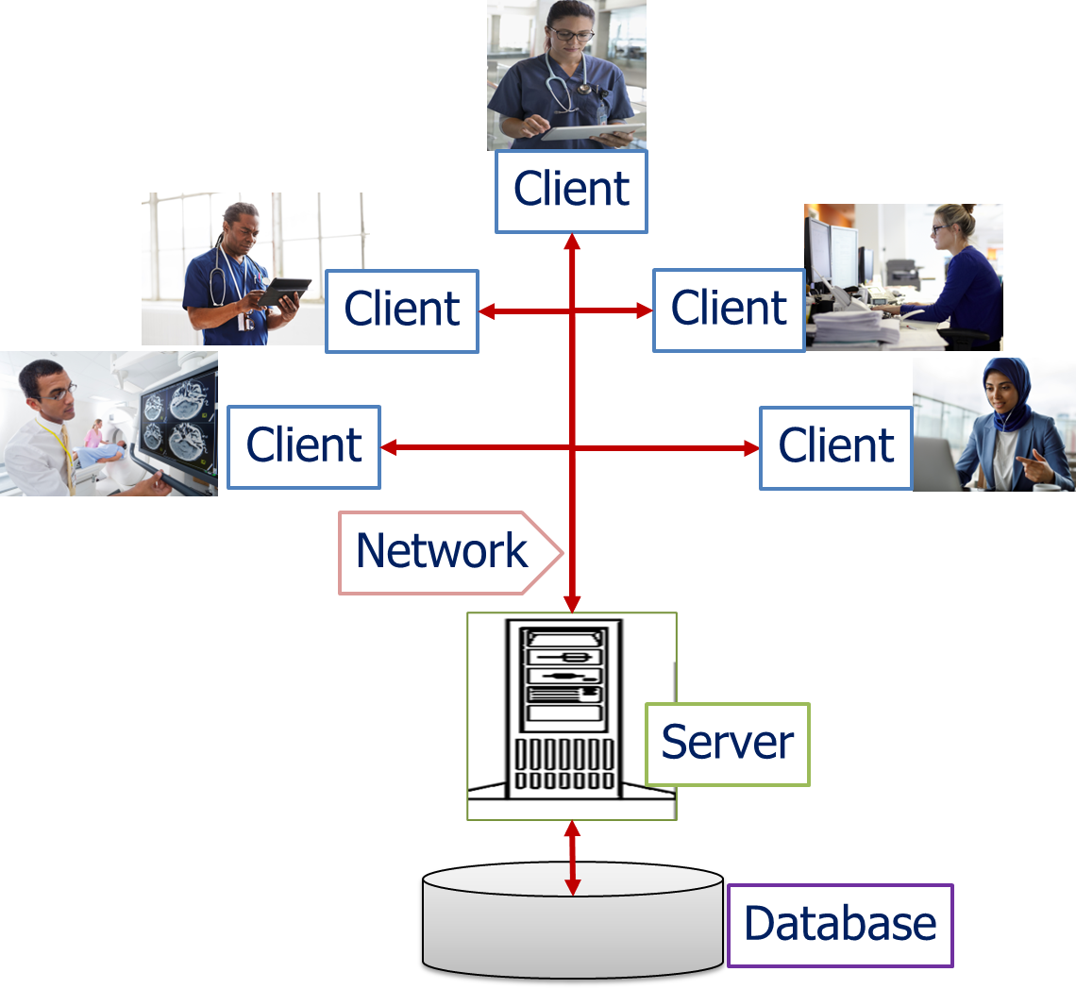

4.1 បង្ហាញផែនទីបណ្តាញ (Network Diagram)
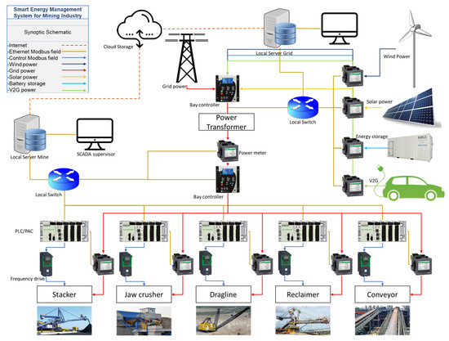
ផែនទីបណ្តាញ (Network Diagram) គឺជារូបភាពបង្ហាញពីរបៀបដែលឧបករណ៍បណ្តាញ (Network Devices) និងម៉ាស៊ីនបម្រើ (Server) ត្រូវបានភ្ជាប់ជាមួយគ្នា។
ក្នុងប្រព័ន្ធ Mining Resources and Energy Management Information System, ផែនទីបណ្តាញត្រូវបានរចនាឡើងដើម្បីធានាថា មានការទំនាក់ទំនងរហ័ស និងមានសុវត្ថិភាពរវាងអង្គភាពនានា។
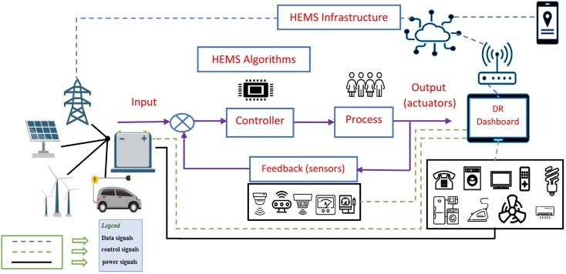
គោលបំណងនៃ Network Diagram៖
- បង្ហាញពីការភ្ជាប់រវាង Server និង Client
- បង្ហាញចំណុចការចូលប្រើទិន្នន័យពីខាងក្នុង និងខាងក្រៅ
- បង្ហាញការចែកចាយបណ្តាញ (Network Distribution) តាមសាខា ឬអគារ

4.2 កំណត់ឧបករណ៍បណ្តាញ (Network Components)
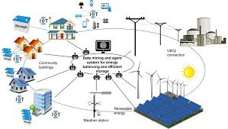
1. Node
Node ជាចំណុចក្នុងបណ្តាញ ដែលអាចជាម៉ាស៊ីនបម្រើ (Server), កុំព្យូទ័រអ្នកប្រើ (Client), ឬឧបករណ៍បណ្តាញផ្សេងៗ។
Node ទាំងនេះភ្ជាប់គ្នាតាមខ្សែ (Cable) ឬតាមបណ្តាញឥតខ្សែ (Wireless Network) ដើម្បីផ្លាស់ប្តូរទិន្នន័យ។
2. Server

Server ត្រូវបានប្រើសម្រាប់រក្សាទុកទិន្នន័យ និងផ្តល់សេវា (Services) ដល់អ្នកប្រើ (Users)។
ប្រភេទ Server ដែលប្រើ៖
- Application Server – សម្រាប់ដំណើរការប្រព័ន្ធ Web
- Database Server – សម្រាប់រក្សាទុកទិន្នន័យ
- File Server – សម្រាប់ចែករំលែកឯកសារ
3. Client
Client គឺជាកុំព្យូទ័រ ឬឧបករណ៍ដែលអ្នកប្រើប្រាស់ប្រើដើម្បីចូលប្រើប្រព័ន្ធ។
Client អាចជា Desktop PC, Laptop, ឬ Mobile Device។
4. Router
Router មានតួនាទីភ្ជាប់បណ្តាញក្នុងស្ថាប័នទៅអ៊ីនធឺណិត ឬបណ្តាញក្រៅ។
វាផ្តល់សមត្ថភាពសម្រាប់ Data Routing, Traffic Management, និង Firewall Control។
5. Switch
Switch ត្រូវបានប្រើសម្រាប់ភ្ជាប់ឧបករណ៍ជាច្រើននៅក្នុងបណ្តាញមូលដ្ឋាន (LAN)។
វាអនុញ្ញាតឲ្យ Node ផ្លាស់ប្តូរទិន្នន័យបានលឿន និងមានប្រសិទ្ធភាព។
6. Firewall
Firewall ជាឧបករណ៍ការពារ (Security Device) ដែលត្រួតពិនិត្យទិន្នន័យចេញចូល។
វាការពារបណ្តាញពីការវាយប្រហារពីក្រៅ (Cyber Attack) និងសកម្មភាពមិនត្រឹមត្រូវ។
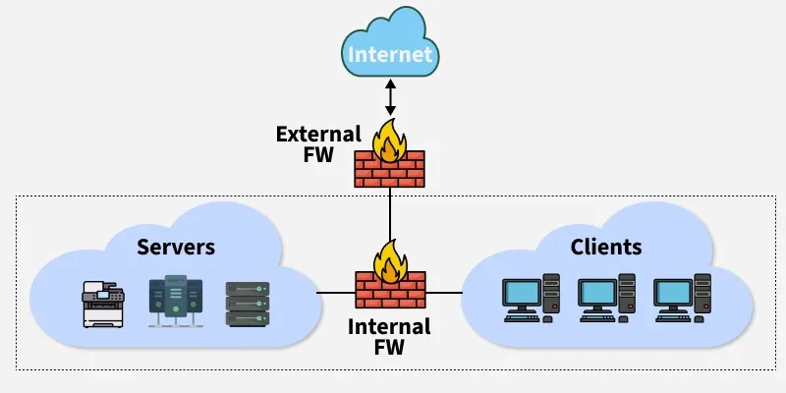

4.3 របៀបភ្ជាប់បណ្តាញរវាងអង្គភាព (Network Connectivity Between Departments)
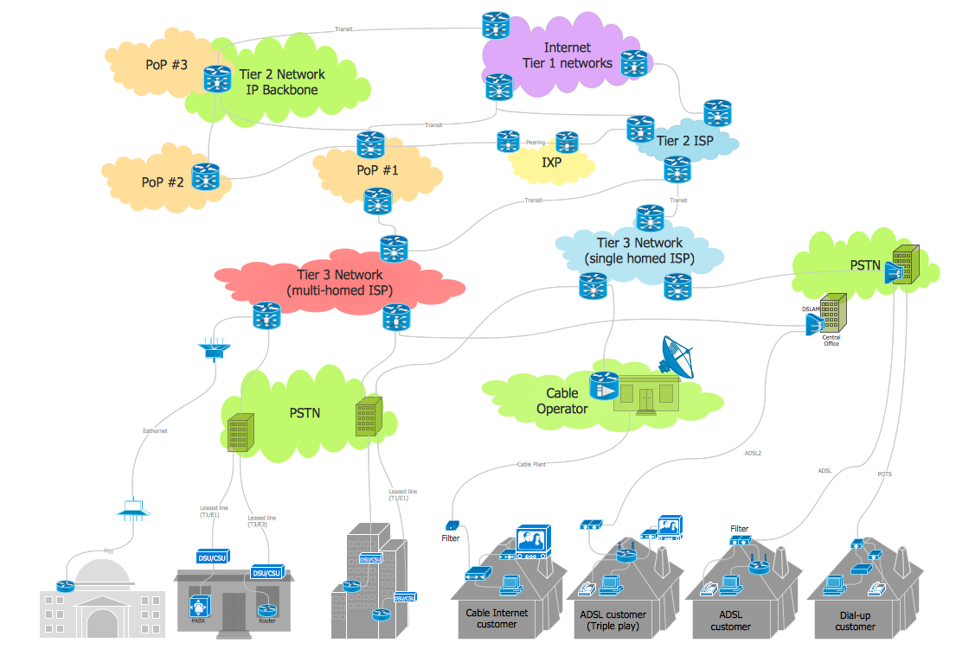
បណ្តាញត្រូវបានរចនាឡើងដើម្បីអាចភ្ជាប់អង្គភាពទាំងអស់នៅក្នុងស្ថាប័នដូចជា៖
- អគារគ្រប់គ្រង (Administration Building)
- ផ្នែករ៉ែ (Mining Department)
- ផ្នែកថាមពល (Energy Department)
- ផ្នែកទិន្នន័យ និងសុវត្ថិភាព (Data & Security Department)
របៀបភ្ជាប់៖
- ផ្នែកទាំងអស់ត្រូវបានភ្ជាប់តាមបណ្តាញ LAN (Local Area Network) ដែលមាន Switch និង Router ជាចម្បង។
- បណ្តាញមូលដ្ឋានទាំងនេះត្រូវបានភ្ជាប់ទៅកាន់ Central Server Room ដែលមាន Database Server និង Application Server។
- សម្រាប់ការភ្ជាប់អគារឬសាខាផ្សេងៗ អាចប្រើ Fiber Optic ឬ Wireless Point-to-Point Connection។

4.4 ការប្រើប្រាស់បណ្តាញ LAN, WAN និង VPN (Network Access Technologies)
LAN (Local Area Network):
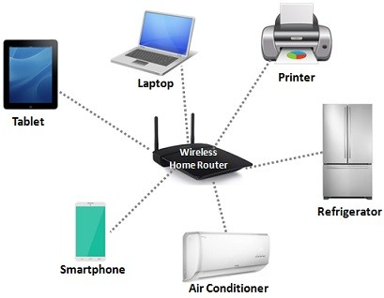
ប្រើសម្រាប់ភ្ជាប់ឧបករណ៍នៅក្នុងអគារឬតំបន់តូចៗ ដូចជា Server, Client, Printer, Router។
LAN ផ្តល់ល្បឿនខ្ពស់ និងសមត្ថភាពសម្រាប់ការផ្លាស់ប្តូរទិន្នន័យក្នុងស្ថាប័ន។
WAN (Wide Area Network):
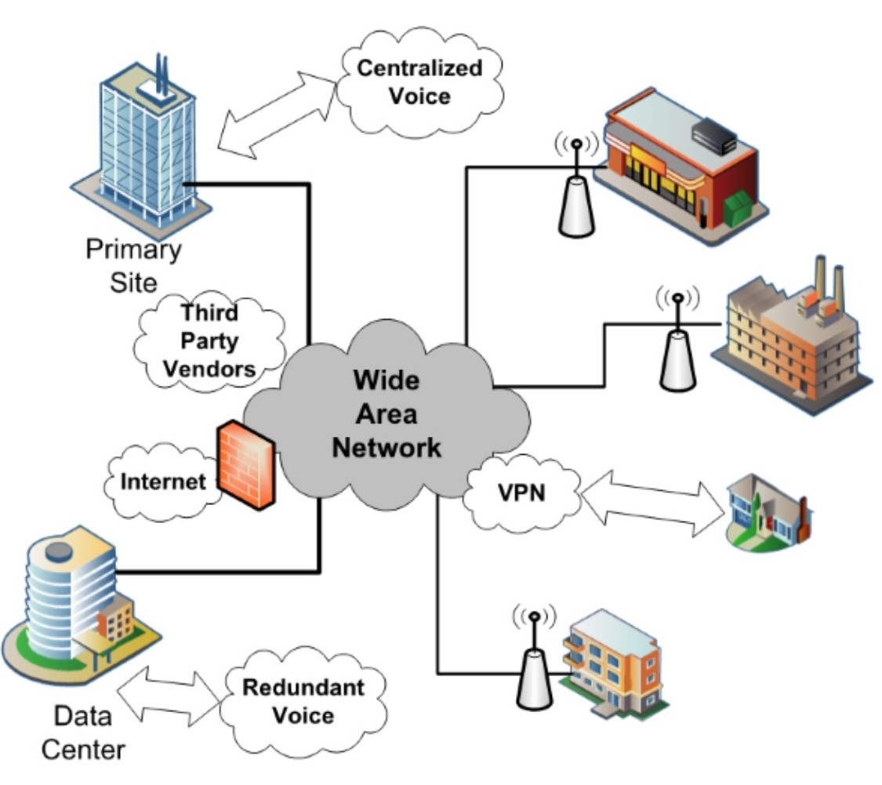
ប្រើសម្រាប់ភ្ជាប់សាខា (Branch Office) ឬអង្គភាពនៅទីក្រុងផ្សេងៗគ្នា។
WAN ប្រើសេវារបស់ ISP (Internet Service Provider) ដើម្បីបញ្ជូនទិន្នន័យពីចម្ងាយ។

VPN (Virtual Private Network):
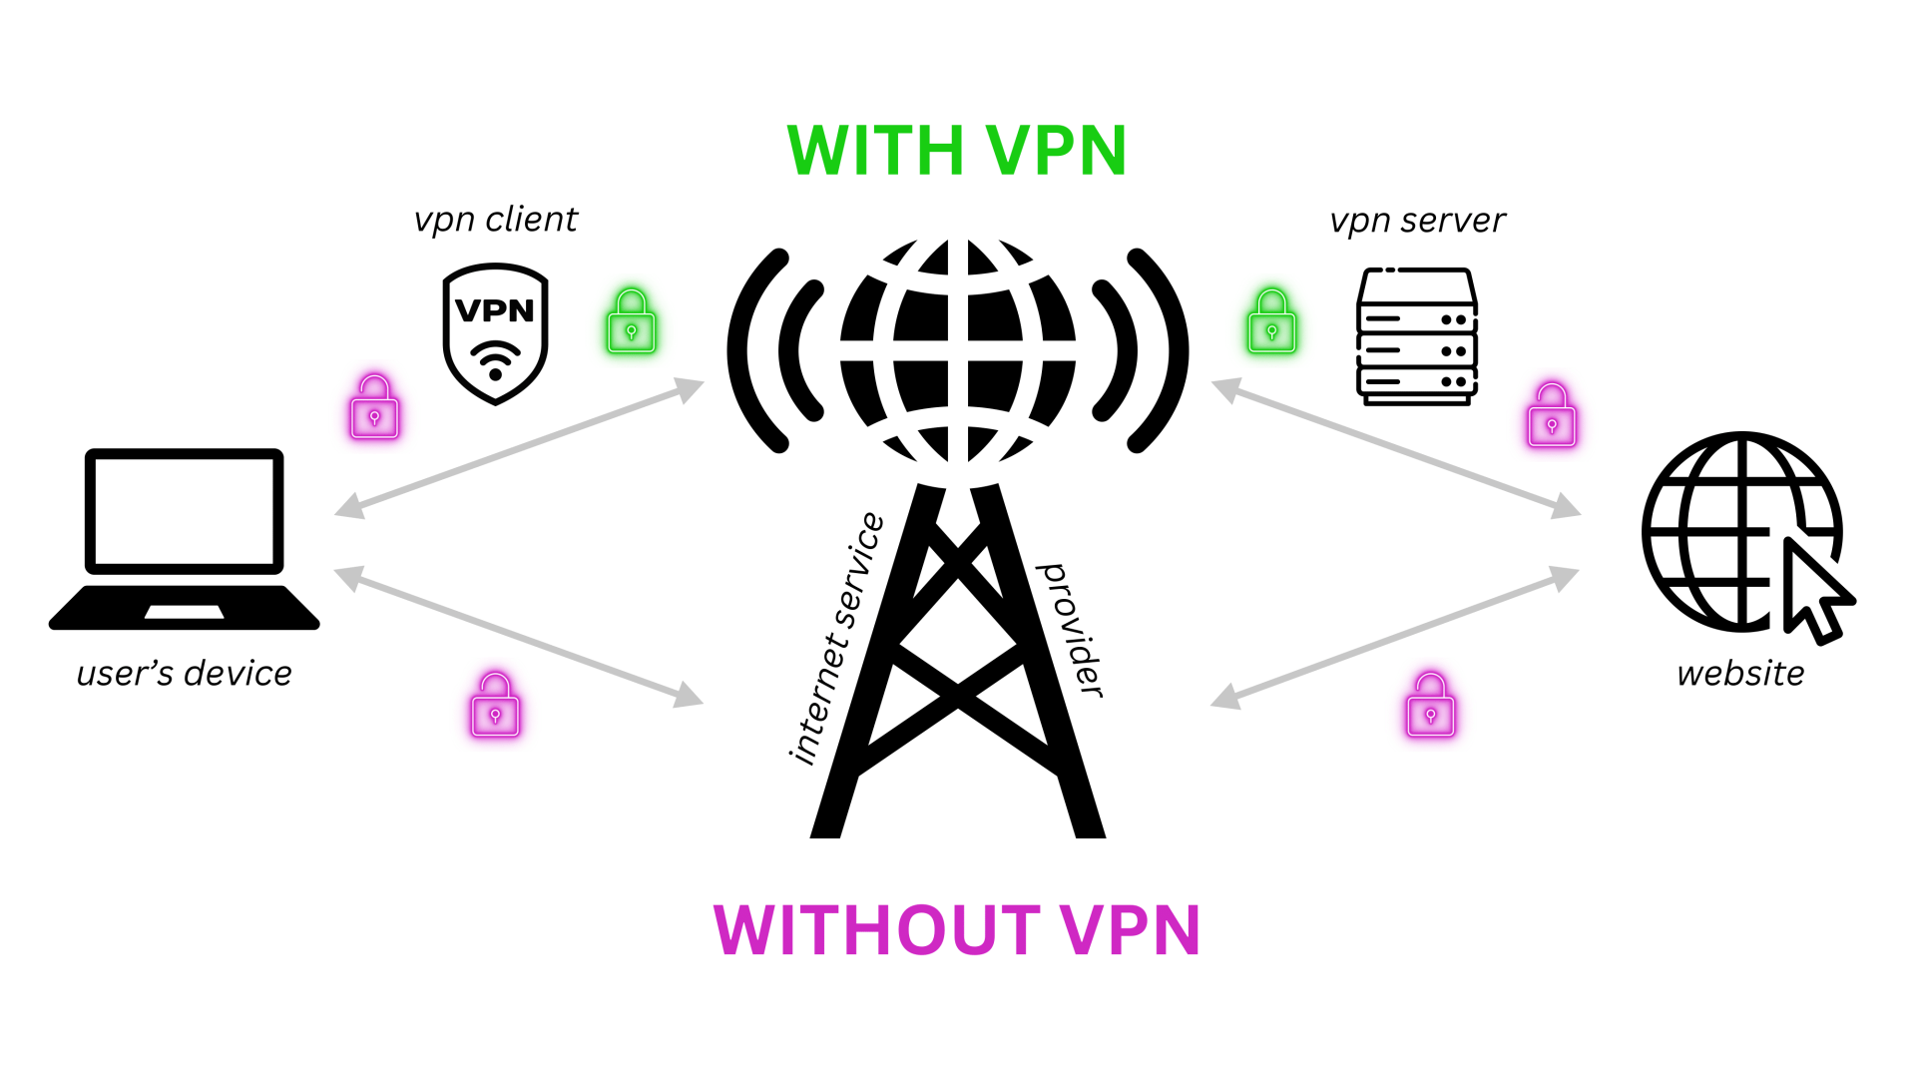
ប្រើសម្រាប់ការចូលប្រើប្រព័ន្ធពីចម្ងាយដោយមានសុវត្ថិភាព។
VPN អនុញ្ញាតឲ្យអ្នកគ្រប់គ្រង ឬអ្នកប្រើចូលប្រើ Mining & Energy System តាមអ៊ីនធឺណិតដោយការអ៊ិនគ្រីបទិន្នន័យ (Encrypted Connection)។
ការរចនាបណ្តាញសម្រាប់ប្រព័ន្ធ Mining Resources and Energy Management Information System ត្រូវបានគិតគូរយ៉ាងប្រុងប្រយ័ត្ន ដើម្បីធានាថា៖
- មានការទំនាក់ទំនងរហ័ស និងមានសុវត្ថិភាព
- អាចគ្រប់គ្រងទិន្នន័យបានមានប្រសិទ្ធភាព
- អាចចូលប្រើពីចម្ងាយដោយប្រើ VPN
- មានការការពារព័ត៌មានរបស់រាជរដ្ឋាភិបាល និងស្ថាប័នដោយប្រើ Firewall និង Backup System

Mining Resources and Energy Management Information System diagram
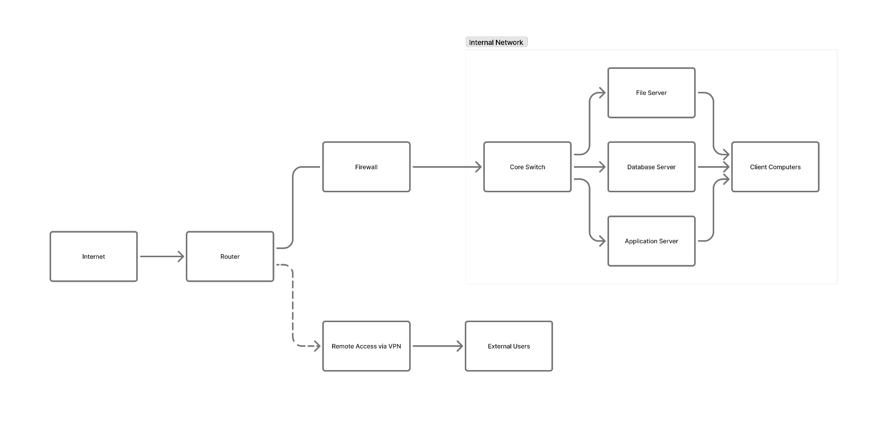
5. មុខងារ (Functions)
ផ្នែកនេះបង្ហាញអំពីមុខងារសំខាន់ៗនៃប្រព័ន្ធ Mining Resources and Energy Management Information System (MREMIS) ដែលត្រូវបានរចនាឡើងដើម្បីគ្រប់គ្រងទិន្នន័យ និងដំណើរការផ្សេងៗទាក់ទងនឹងធនធានរ៉ែ និងថាមពល។ ប្រព័ន្ធនេះត្រូវបានបែងចែកជាបីផ្នែកមុខងារសំខាន់ៗគឺ៖
- មុខងាររបស់ប្រព័ន្ធ Mining Resources Management
- មុខងាររបស់ប្រព័ន្ធ Energy Management
- មុខងារសម្រាប់អ្នកប្រើ (User Functions)

5.1 មុខងាររបស់ប្រព័ន្ធ Mining Resources Management
ប្រព័ន្ធ Mining Resources Management មានបំណងគ្រប់គ្រងព័ត៌មានទាក់ទងនឹងធនធានរ៉ែ និងក្រុមហ៊ុនដែលចូលរួមក្នុងវិស័យរ៉ែ។ មុខងារសំខាន់ៗរួមមាន៖
5.1.1 ការចុះបញ្ជីក្រុមហ៊ុនរ៉ែ (Mining Company Registration)
- អនុញ្ញាតឲ្យអ្នកគ្រប់គ្រងបញ្ចូលព័ត៌មានក្រុមហ៊ុនរ៉ែថ្មីៗដូចជា ឈ្មោះក្រុមហ៊ុន អាសយដ្ឋាន អាជ្ញាប័ណ្ណ និងប្រភេទរ៉ែដែលក្រុមហ៊ុនជួញដូរ។
- ការរក្សាទុកព័ត៌មានទាំងនេះក្នុង Database ដើម្បីអាចស្វែងរក និងធ្វើរបាយការណ៍ (Report) បានងាយស្រួល។
5.1.2 ការគ្រប់គ្រងតំបន់រ៉ែ (Mining Site Management)
- អនុញ្ញាតឲ្យអ្នកប្រើកំណត់តំបន់រ៉ែតាមទីតាំង (Location) និងប្រភេទធនធាន។
- ប្រព័ន្ធអាចបង្ហាញផែនទី (Map View) ឬបញ្ជីតំបន់រ៉ែសកម្ម និងអសកម្ម។
- អាចតាមដានស្ថានភាពនៃការរុករក (Exploration) និងផលិតកម្ម (Production)។
5.1.3 ការតាមដានការប្រើប្រាស់ថាមពល (Energy Consumption Tracking)
- តាមដានបរិមាណថាមពលដែលតំបន់រ៉ែប្រើប្រាស់ក្នុងដំណើរការផលិត។
- ការកត់ត្រាបរិមាណថាមពលប្រចាំថ្ងៃ ប្រចាំខែ ឬប្រចាំឆ្នាំ។
- ផ្តល់របាយការណ៍សង្ខេបនៃការប្រើប្រាស់ថាមពលតាមក្រុមហ៊ុន ឬតំបន់។

5.2 មុខងាររបស់ប្រព័ន្ធ Energy Management
ប្រព័ន្ធ Energy Management ផ្តោតលើការគ្រប់គ្រងព័ត៌មានអំពីថាមពលដែលផលិត និងប្រើប្រាស់ ដើម្បីជួយអង្គភាពទទួលខុសត្រូវធ្វើការវិភាគ និងសម្រេចចិត្តបានមានប្រសិទ្ធភាព។
5.2.1 ការកត់ត្រាបរិមាណថាមពលផលិត និងប្រើប្រាស់ (Energy Production and Consumption Recording)
- ការបញ្ចូលទិន្នន័យអំពីបរិមាណថាមពលផលិតពីប្រភពផ្សេងៗ (ឧ. ឧស្ម័ន ឬអគ្គិសនី)។
- ការរក្សាទុកទិន្នន័យអំពីការប្រើប្រាស់ថាមពលតាមអង្គភាព ឬតំបន់ផលិតកម្ម។
- ប្រព័ន្ធអាចបង្ហាញការប្រៀបធៀបរវាងថាមពលផលិត និងប្រើប្រាស់ក្នុងរយៈពេលកំណត់។
5.2.2 ការវិភាគប្រើប្រាស់ថាមពល (Energy Usage Analysis)
- ប្រព័ន្ធអាចបង្កើតក្រាប (Graph) ឬតារាង (Chart) ដើម្បីបង្ហាញនិន្នាការប្រើប្រាស់ថាមពល។
- អនុញ្ញាតឲ្យអ្នកគ្រប់គ្រងវាយតម្លៃប្រសិទ្ធភាពក្នុងការប្រើថាមពល និងស្វែងរកវិធីកាត់បន្ថយការខ្ជះខ្ជាយ។
- ផ្តល់អត្ថបទពិភាក្សា (Analytical Report) សម្រាប់ការសម្រេចចិត្ត។

5.3 មុខងារសម្រាប់អ្នកប្រើ (User Functions)
ផ្នែកនេះគឺជាមុខងារដែលអ្នកប្រើ (Users) ប្រើប្រាស់ដោយផ្ទាល់ក្នុងប្រព័ន្ធ ដើម្បីធ្វើការចូលប្រើទិន្នន័យ និងបង្កើតរបាយការណ៍។
5.3.1 Login / Logout
- អនុញ្ញាតឲ្យអ្នកប្រើចូលទៅប្រព័ន្ធដោយប្រើ Username និង Password ដែលមានសុវត្ថិភាព។
- ប្រព័ន្ធអនុញ្ញាតឲ្យចេញពីប្រព័ន្ធ (Logout) ដើម្បីការពារការចូលប្រើដោយគ្មានការអនុញ្ញាត។
5.3.2 Report Generation
- អ្នកប្រើអាចបង្កើតរបាយការណ៍ (Reports) ដូចជា របាយការណ៍រ៉ែផលិតប្រចាំខែ ឬរបាយការណ៍ប្រើប្រាស់ថាមពល។
- ប្រព័ន្ធអាចបង្ហាញរបាយការណ៍ជាទម្រង់ PDF, Excel, ឬបង្ហាញតាមអេក្រង់។
5.3.3 Data Visualization Dashboard
- ផ្តល់ផ្ទាំងត្រួតពិនិត្យ (Dashboard) ដែលបង្ហាញទិន្នន័យសង្ខេបតាមក្រាប (Charts) និងតារាង (Tables)។
- អ្នកប្រើអាចមើលស្ថានភាពជាក់ស្តែងនៃការផលិត និងប្រើប្រាស់ថាមពល។
- ប្រព័ន្ធអាចបង្ហាញសញ្ញាផ្ទាល់ខ្លួន (Indicators) ដូចជា Warning ឬ Alert នៅពេលមានការប្រែប្រួលខ្ពស់។

6. Interfaces
ក្នុងប្រព័ន្ធ Mining Resources and Energy Management Information System ចំណុចប្រទាក់ (Interfaces) គឺជាផ្នែកសំខាន់មួយដែលអនុញ្ញាតឲ្យអ្នកប្រើប្រាស់ (User) និងប្រព័ន្ធផ្សេងៗអាចទំនាក់ទំនងគ្នាបានយ៉ាងមានប្រសិទ្ធភាព។
Interfaces ត្រូវបានបែងចែកជាពីរផ្នែកសំខាន់គឺ៖
- User Interface (UI) Design
- System Interface
Dashboard Design
Dashboard គឺជាតំបន់សំខាន់បង្ហាញព័ត៌មានជាសរុប (Summary Information) ដែលប្រព័ន្ធធ្វើការប្រមូល និងវិភាគពីទិន្នន័យរបស់វិស័យរ៉ែ និងថាមពល។ Dashboard នេះត្រូវបានរចនាឡើងដើម្បីអោយអ្នកប្រើ (Users / Administrators / Managers) អាចមើលឃើញស្ថានភាពសរុបក្នុងរយៈពេលខ្លី និងមានកម្រិតយល់ដឹងខ្ពស់ (High-Level Insights)។
Dashboard សម្រាប់ Mining Resource គឺបង្ហាញព័ត៌មានពាក់ព័ន្ធនឹងការគ្រប់គ្រងរ៉ែ និងសកម្មភាពតំបន់រ៉ែ។
រួមមាន៖
- Total Mining Sites Registered (ចំនួនតំបន់រ៉ែទាំងអស់)
- Active Mining Operations (ការបើកដំណើរការរ៉ែជាក់ស្តែង)
- Energy Production Summary (សង្ខេបការផលិតថាមពលប្រចាំខែ/ឆ្នាំ)
- Energy Consumption Rate (អត្រាប្រើប្រាស់ថាមពល)
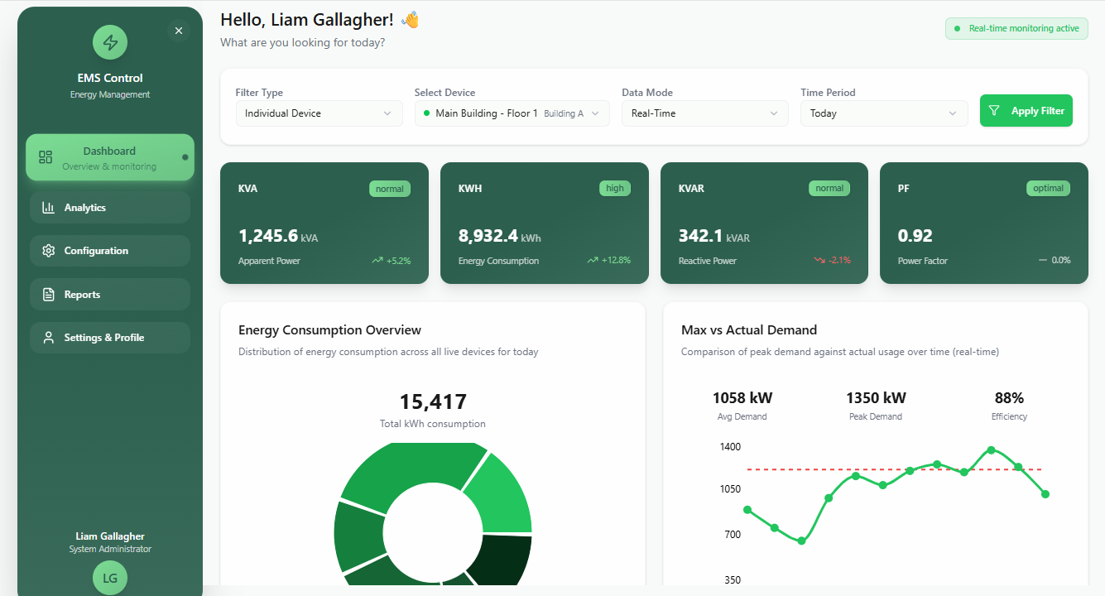
- Environmental Impact Indicators (សូចនាករប៉ះពាល់បរិស្ថាន)

សារៈសំខាន់នៃ Dashboard ក្នុងប្រព័ន្ធ
- ជួយពង្រឹងការសម្រេចចិត្ត (Decision Making)
- ជួយសម្រួលការតាមដានស្ថានភាពរ៉ែ និងថាមពល
- បង្កើនភាពធុកធែង (Transparency) ក្នុងការគ្រប់គ្រង
- បន្ថយការប្រើប្រាស់ប្រព័ន្ធអត់ប្រសិទ្ធភាព (manual work)
- បង្កើនភាពរហ័ស និងត្រឹមត្រូវក្នុងការបង្ហាញទិន្នន័យ
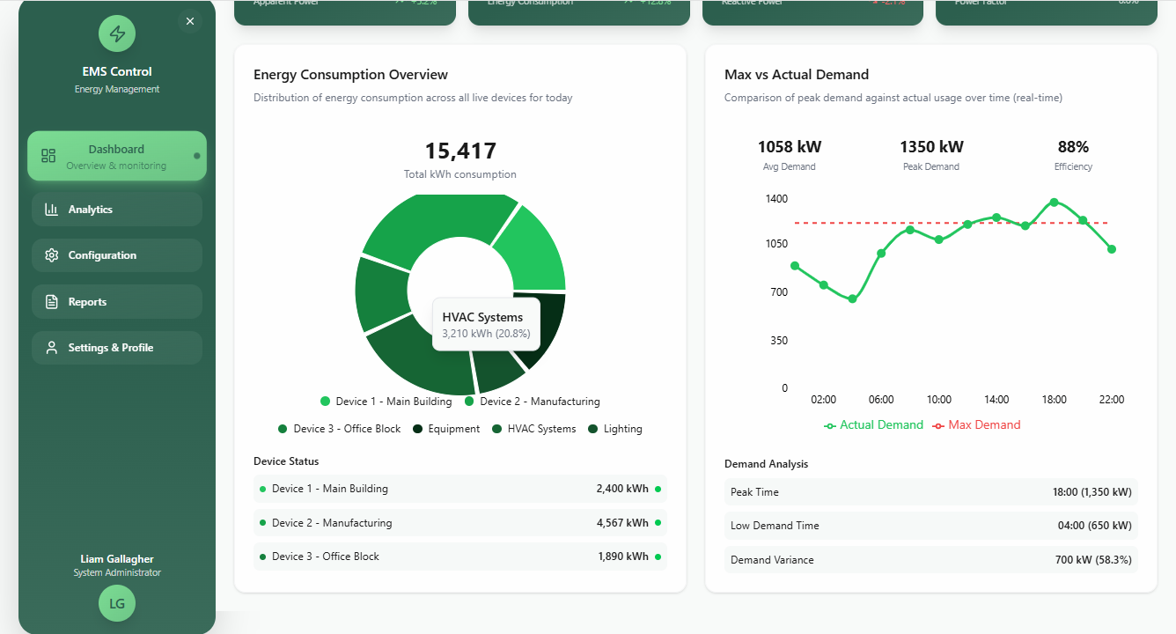
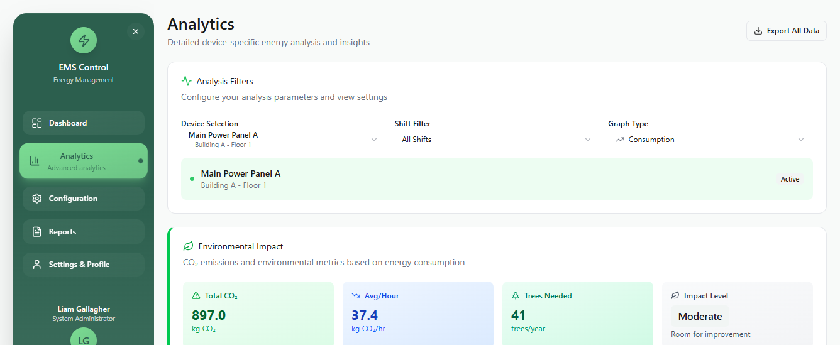
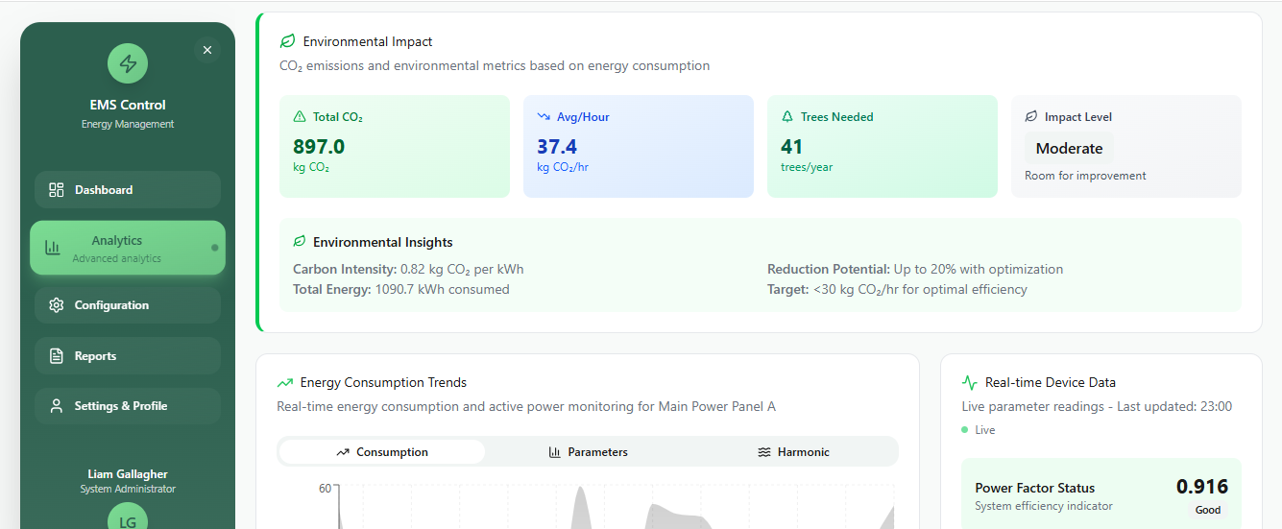
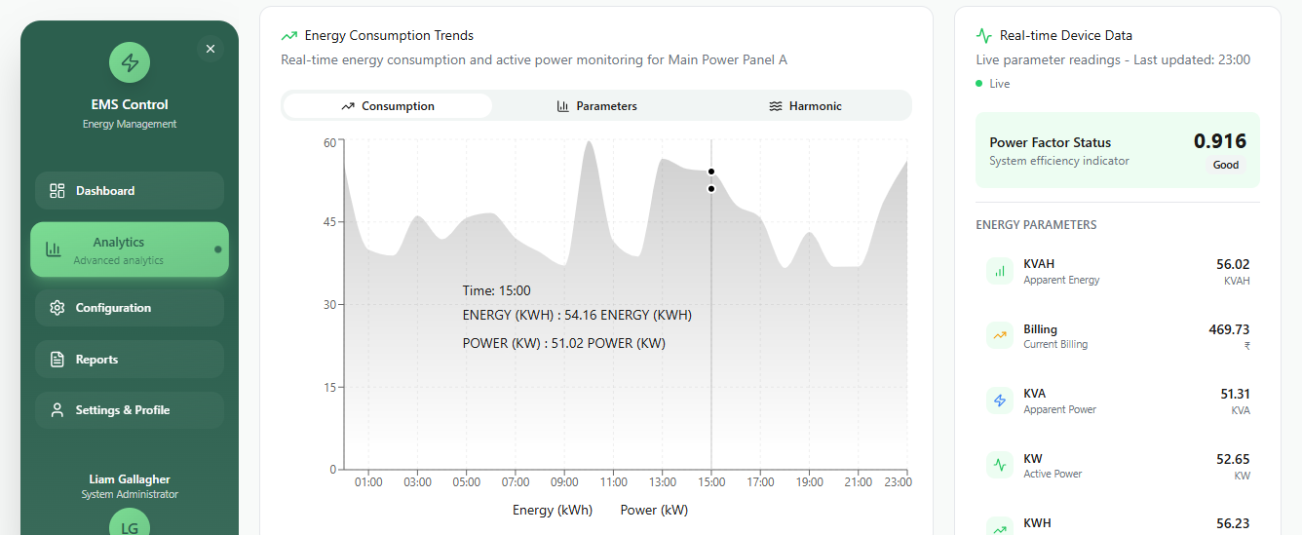
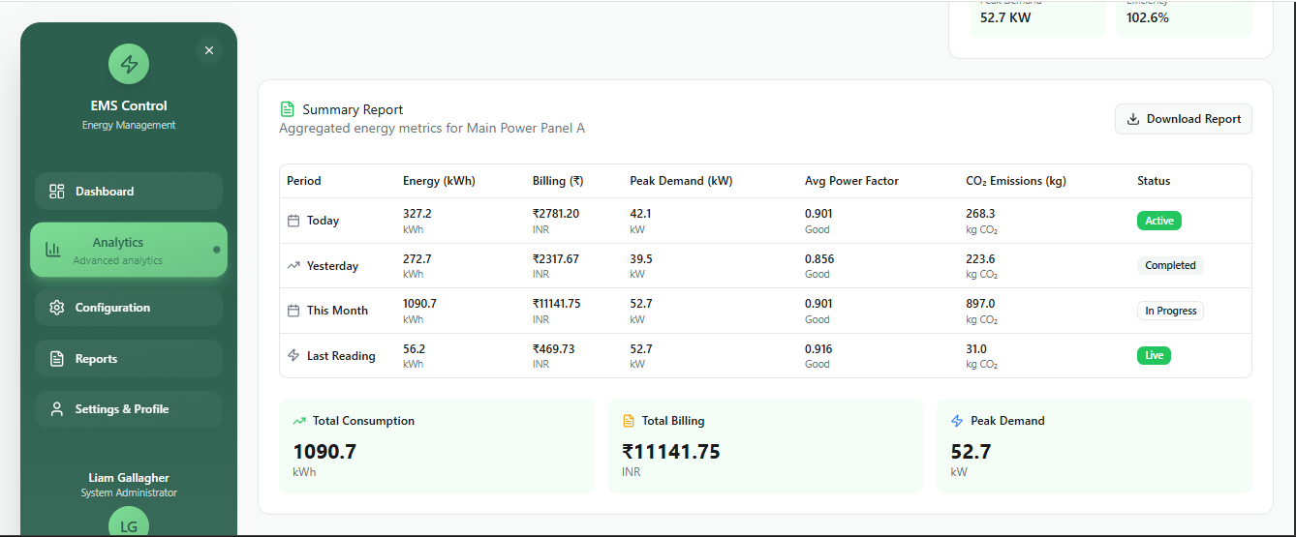

User Interface (UI) Design for Web Client
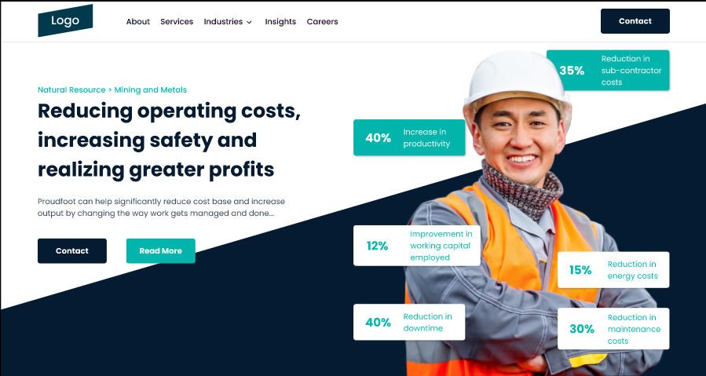
UI (User Interface) សម្រាប់ Web Client ត្រូវបានរចនាឡើងដើម្បីធានាថា អ្នកប្រើអាចចូលមើលទិន្នន័យ, ទាក់ទងសំនួរ, និងរុករកតាមប្រព័ន្ធបានយ៉ាងងាយស្រួល (User-Friendly)។ ការរចនាត្រូវផ្អែកលើគោលការណ៍ simplicity, clarity, និង accessibility ដើម្បីអោយអ្នកប្រើទាំងកម្រិតជំនាញខ្ពស់ និងទាបអាចប្រើប្រាស់បានដូចគ្នា។
Advantages of This UI Design
- ងាយប្រើ (User-Friendly)
- ទទួលបានទិន្នន័យពន្លឺ (Fast Access to Critical Data)
- មានភាពច្បាស់លាស់ (Clear Layout)
- បង្ហាញទិន្នន័យត្រឹមត្រូវ និងចង្កាស់ (Visualized Analytics)
- មានទំព័រទំនាក់ទំនងងាយស្រួលសម្រាប់ប្រជាពលរដ្ឋ
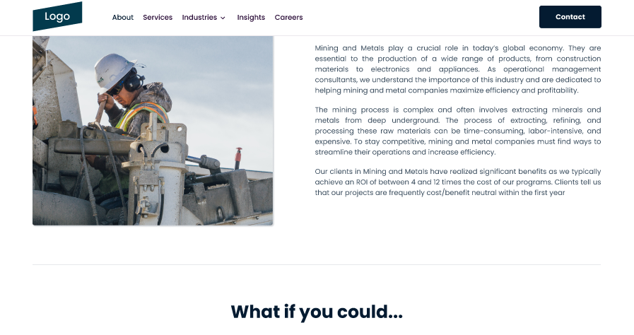
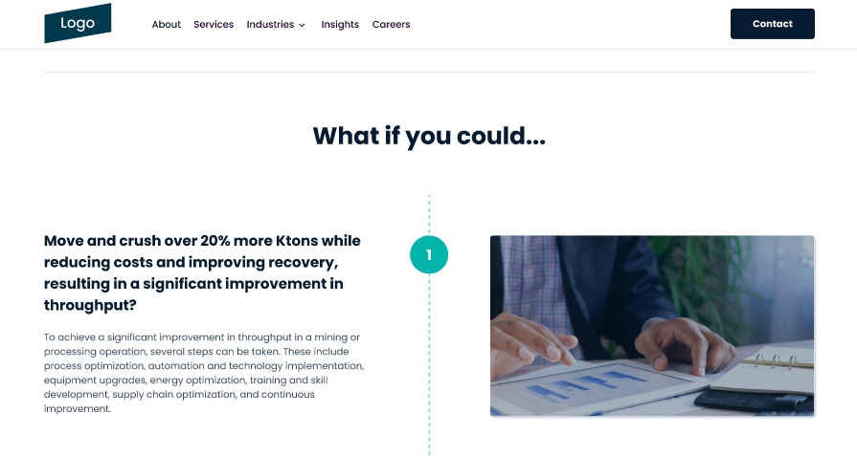
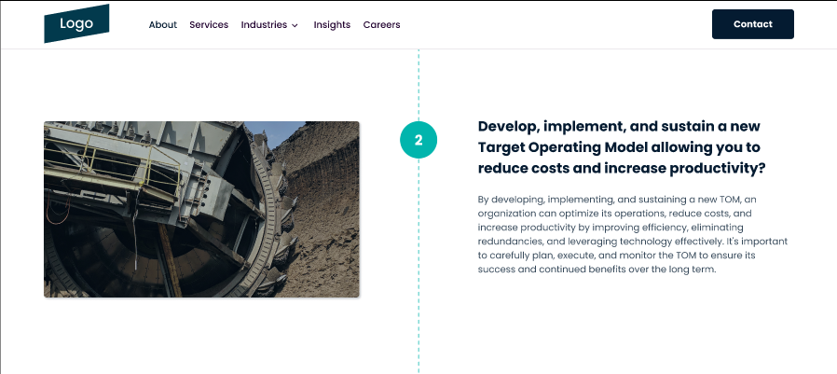

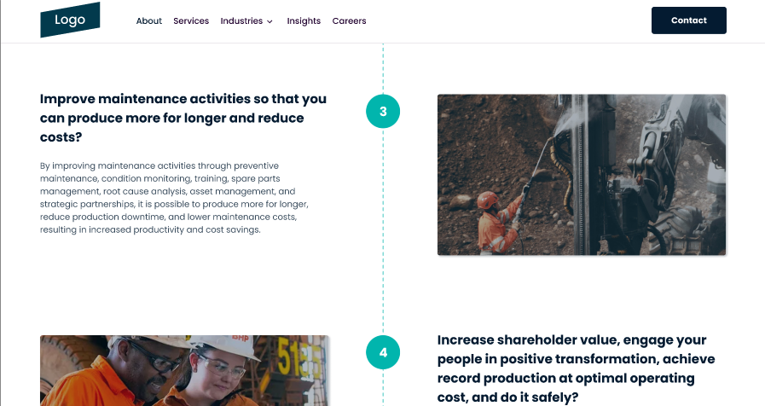
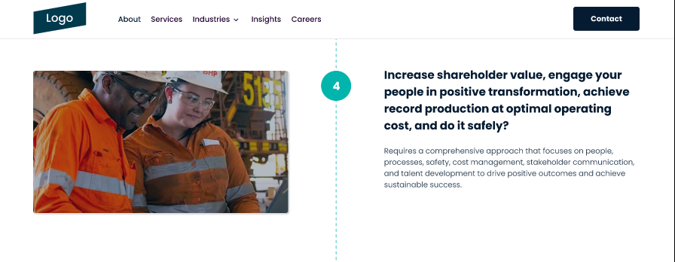
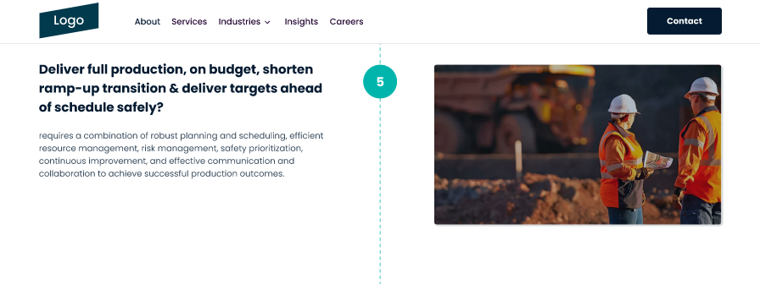
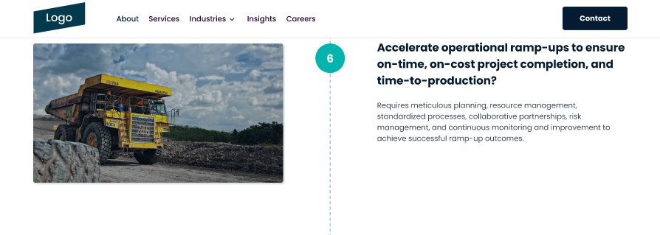
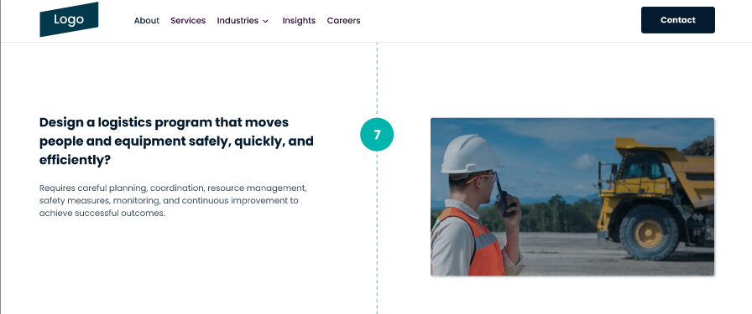


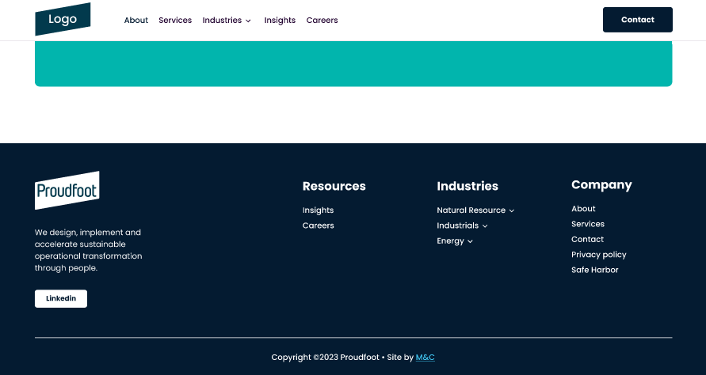

6.1 User Interface (UI) Design
User Interface (UI) គឺជាប្រភេទចំណុចប្រទាក់ដែលអនុញ្ញាតឲ្យអ្នកប្រើប្រាស់អាចទាក់ទងជាមួយប្រព័ន្ធបានដោយងាយស្រួល។
គោលបំណងនៃ UI គឺផ្តល់បទពិសោធន៍ល្អ (User Experience - UX) ដោយការរចនាដែលងាយស្រួលប្រើ មានរចនាបថស្អាត និងមានតម្លាភាពច្បាស់។
(a) Layout របស់ Web Application
Layout ត្រូវបានរចនាដោយផ្អែកលើគោលការណ៍ Responsive Web Design ដើម្បីអាចបង្ហាញលើឧបករណ៍ផ្សេងៗដូចជា Laptop, Tablet និង Smartphone។
ប្លង់សំខាន់ៗរួមមាន៖
- Header Bar: បង្ហាញឈ្មោះប្រព័ន្ធ និងប៊ូតុងចេញ (Logout Button)
- Sidebar Navigation: សម្រាប់ជ្រើស Module ផ្សេងៗដូចជា Mining, Energy, Reports, និង User Management
- Main Dashboard: បង្ហាញស្ថិតិ (Statistics), Charts, និងព័ត៌មានសង្ខេប
- Footer: បង្ហាញព័ត៌មានអំពីសិទ្ធិ (Copyright ©) និងកំណែប្រព័ន្ធ
(b) Navigation Menu
Navigation Menu ត្រូវបានរចនាឡើងដើម្បីអោយអ្នកប្រើអាចចូលដំណើរការទិន្នន័យបានយ៉ាងរហ័ស។
- មុខងារ Home Dashboard បង្ហាញស្ថិតិទូទៅ
- មុខងារ Mining Management សម្រាប់គ្រប់គ្រងព័ត៌មានរ៉ែ
- មុខងារ Energy Management សម្រាប់គ្រប់គ្រងការប្រើប្រាស់ថាមពល
- មុខងារ Reports សម្រាប់បង្កើតរបាយការណ៍
- មុខងារ User Management សម្រាប់គ្រប់គ្រងអ្នកប្រើ
(c) Dashboard, Forms និង Tables
- Dashboard: បង្ហាញព័ត៌មានសង្ខេបជារូបភាព (Visual Summary) ដូចជា Graphs, Pie Charts, និង KPI Indicators។
- Forms: ប្រើសម្រាប់បញ្ចូល ឬកែប្រែទិន្នន័យ (Data Entry / Update) ដូចជា បន្ថែមរ៉ែថ្មី ឬកែប្រែព័ត៌មានថាមពល។
- Tables: បង្ហាញទិន្នន័យលម្អិតជាជួរ និងជួរឈរ ដូចជា តារាងរ៉ែ (Mine List) ឬតារាងអ្នកប្រើ (User Table)។

6.2 System Interface
System Interface ជាចំណុចប្រទាក់រវាងប្រព័ន្ធខ្លួនឯងជាមួយ Module ផ្សេងៗ ឬប្រព័ន្ធក្រៅ (External Systems) ដើម្បីធានាថាការបញ្ជូនទិន្នន័យ និងការទំនាក់ទំនងអាចដំណើរការបានត្រឹមត្រូវ។
(a) ការទំនាក់ទំនងរវាង Module (Mining, Energy, User Management)
ប្រព័ន្ធត្រូវបានបែងចែកជាម៉ូឌុល (Modules) ដើម្បីងាយស្រួលក្នុងការគ្រប់គ្រង និងថែទាំ។
- Mining Module: គ្រប់គ្រងព័ត៌មានអំពីរ៉ែ ដូចជា តំបន់រ៉ែ ប្រភេទរ៉ែ និងក្រុមហ៊ុន។
- Energy Module: តាមដានការផលិត និងប្រើប្រាស់ថាមពល។
- User Management Module: គ្រប់គ្រងអ្នកប្រើ និងសិទ្ធិ (Roles & Permissions)។
ម៉ូឌុលទាំងនេះទំនាក់ទំនងគ្នាតាមរយៈ Internal API ឬ Database Linking ដើម្បីប្ដូរព័ត៌មានជាបន្តបន្ទាប់។
(b) ការភ្ជាប់ API ជាមួយប្រព័ន្ធក្រៅ (External Systems Integration)
ប្រព័ន្ធអាចភ្ជាប់ជាមួយប្រព័ន្ធក្រៅ (External Systems) ដូចជា៖
- Government Energy Database: សម្រាប់ទាញយកព័ត៌មានថាមពលជាសាធារណៈ
- Mining License System: ដើម្បីផ្ទៀងផ្ទាត់អាជ្ញាប័ណ្ណក្រុមហ៊ុន
- GIS System (Geographic Information System): សម្រាប់បង្ហាញទីតាំងតំបន់រ៉ែលើផែនទី
ការភ្ជាប់នេះអនុវត្តតាម RESTful API Standard ដោយប្រើ JSON ឬ XML Data Format។
ប្រព័ន្ធនឹងប្រើប្រាស់ API Authentication (Token-based Access) ដើម្បីធានាសុវត្ថិភាពនៃទិន្នន័យ។
ផ្នែក Interfaces ជាចំណុចសំខាន់សម្រាប់ធានាថា ប្រព័ន្ធ Mining Resources and Energy Management Information System អាចប្រើប្រាស់បានងាយស្រួល មានការទំនាក់ទំនងល្អរវាងអ្នកប្រើ និងប្រព័ន្ធក្រៅ។
ការរចនាដែលល្អនឹងជួយបង្កើនប្រសិទ្ធភាពការងារ និងភាពជឿជាក់ក្នុងការគ្រប់គ្រងទិន្នន័យរ៉ែ និងថាមពល។

7. សុវត្ថិភាពប្រព័ន្ធ (Security)
សុវត្ថិភាពប្រព័ន្ធ (Security) គឺជាផ្នែកដ៏សំខាន់បំផុតនៃ Mining Resources and Energy Management Information System ដើម្បីធានាថា ទិន្នន័យ (Data) និងប្រព័ន្ធ (System) ត្រូវបានការពារយ៉ាងមានប្រសិទ្ធភាព ពីការចូលប្រើដោយគ្មានសិទ្ធិ និងការបាត់បង់ទិន្នន័យ។
ប្រព័ន្ធនេះបានបង្កើតយុទ្ធសាស្ត្រផ្នែកសុវត្ថិភាពចម្បង ៣ ចំណុចដូចខាងក្រោម៖

7.1 Authentication & Authorization
Authentication និង Authorization គឺជាដំណាក់កាលសំខាន់ក្នុងការត្រួតពិនិត្យអ្នកប្រើប្រាស់ (User Access Control) ដើម្បីធានាថា មានតែអ្នកដែលមានសិទ្ធិត្រឹមត្រូវប៉ុណ្ណោះអាចចូលប្រើប្រព័ន្ធបាន។
- Authentication (ការផ្ទៀងផ្ទាត់អត្តសញ្ញាណ)
ប្រព័ន្ធប្រើវិធីសាស្ត្រ Login ដោយប្រើ Username និង Password ដើម្បីបញ្ជាក់អត្តសញ្ញាណរបស់អ្នកប្រើប្រាស់។ អាចបន្ថែម Two-Factor Authentication (2FA) ដើម្បីបន្ថែមសុវត្ថិភាព។
- Authorization (ការផ្តល់សិទ្ធិ)
បន្ទាប់ពីអ្នកប្រើបាន Authentication ប្រព័ន្ធនឹងធ្វើការ Role-Based Access Control (RBAC) ដើម្បីកំណត់សិទ្ធិអនុញ្ញាត (Permissions) ទៅតាមតួនាទី (Roles) ដូចជា៖
  - Administrator: អាចគ្រប់គ្រងទិន្នន័យ និងអ្នកប្រើទាំងអស់
  - Manager: អាចមើលរបាយការណ៍ និងធ្វើការវាយតម្លៃ
  - User: អាចមើលទិន្នន័យដែលពាក់ព័ន្ធនឹងតួនាទីផ្ទាល់ខ្លួន
ការត្រួតពិនិត្យនេះធានាថា អ្នកប្រើប្រាស់ម្នាក់ៗអាចចូលប្រើតែ Module ឬ Data ដែលពាក់ព័ន្ធនឹងតួនាទីរបស់ពួកគេប៉ុណ្ណោះ។

7.2 Data Security
ការរក្សាទុកទិន្នន័យឲ្យមានសុវត្ថិភាព (Data Security) គឺជាបញ្ហាដែលត្រូវអនុវត្តយ៉ាងតឹងរឹង ដើម្បីការពារទិន្នន័យសំខាន់ៗនៃប្រព័ន្ធមិនឲ្យជួបការលេចធ្លាយ ឬបំផ្លាញដោយចេតនា។
- Encryption (ការអ៊ិនគ្រីប)
ទិន្នន័យដែលផ្ញើតាមបណ្តាញនឹងត្រូវបានអ៊ិនគ្រីបដោយប្រើ SSL/TLS Encryption ដើម្បីការពារការចូលអានពីអ្នកក្រៅ។
ទិន្នន័យសំខាន់ក្នុង Database (ដូចជា Passwords, Sensitive Records) ត្រូវបានអ៊ិនគ្រីបជាផ្ទៃក្នុង (At-rest Encryption) ដោយប្រើ Hash Algorithm (bcrypt/sha256)។
- Firewall Protection
ប្រព័ន្ធប្រើប្រាស់ Firewall ដើម្បីត្រួតពិនិត្យចរាចរណ៍បណ្តាញ (Network Traffic) និងរារាំងការចូលប្រើដែលមិនត្រឹមត្រូវពីក្រៅ។
- Secure Connection (HTTPS)
សេវា Web Application នឹងដំណើរការនៅលើ HTTPS (Hypertext Transfer Protocol Secure) ដើម្បីធានាថា ទិន្នន័យដែលផ្ញើររវាង Client និង Server មានសុវត្ថិភាព និងការពារពីការស្ទាក់ស្ដាប់ (Eavesdropping)។

7.3 Backup and Recovery
ដើម្បីការពារពីការបាត់បង់ទិន្នន័យដោយសារបញ្ហាផ្នែកបច្ចេកទេស ឬគ្រោះថ្នាក់ធម្មជាតិ ប្រព័ន្ធត្រូវការមានយុទ្ធសាស្ត្រ Backup និង Recovery ឲ្យបានច្បាស់លាស់។
- Backup Policy (គោលនយោបាយការរក្សាទុកទិន្នន័យបម្រុង)
  - ប្រព័ន្ធនឹងធ្វើ Automatic Backup រៀងរាល់ថ្ងៃ និងសប្តាហ៍
  - ទិន្នន័យបម្រុងនឹងត្រូវរក្សាទុកនៅទីតាំងផ្សេង (Off-site Storage) ឬ Cloud Server
  - ការបម្រុងទុកនឹងត្រូវធ្វើជា Format ដែលអាចស្ដារឡើងវិញបានងាយ
- Disaster Recovery Plan (ផែនការស្ដារឡើងវិញពេលមានបញ្ហា)
  - បង្កើត Recovery Procedures សម្រាប់ស្ថានភាពប្រព័ន្ធបរាជ័យ (System Failure)
  - ប្រើប្រាស់ Redundant Servers និង Failover Systems ដើម្បីធានាបាននូវការដំណើរការតបតទៅ
  - ធ្វើការសាកល្បងការស្ដារឡើងវិញជាប្រចាំ (Regular Recovery Test) ដើម្បីធានាបានថាប្រព័ន្ធអាចដំណើរការវិញដោយរហ័ស
ផ្នែកសុវត្ថិភាពប្រព័ន្ធ (System Security) ជាគ្រឹះសំខាន់សម្រាប់ការទុកចិត្តលើប្រព័ន្ធ Mining Resources and Energy Management Information System។
ដោយមានការត្រួតពិនិត្យអ្នកប្រើ (Authentication & Authorization) ការពារទិន្នន័យ (Data Security) និងផែនការស្ដារឡើងវិញ (Backup and Recovery) ប្រព័ន្ធនេះអាចធានាបាននូវសុវត្ថិភាព និងភាពទុកចិត្តក្នុងការប្រើប្រាស់នៅរាល់កម្រិត។

8៖ រចនាបណ្តាញLogical និងModel Develop System
(Logical Network Design and System Development Model)
8.1 រចនាបណ្តាញឡូជីខល (Logical Network Design)
8.1.1 ការរៀបចំ Subnet, VLAN និង IP Address Scheme
ការរចនាបណ្តាញឡូជីខល (Logical Network Design) មានគោលបំណងក្នុងការរៀបចំរចនាសម្ព័ន្ធបណ្តាញឲ្យមានប្រសិទ្ធភាព សុវត្ថិភាព និងងាយស្រួលក្នុងការគ្រប់គ្រង។
ក្នុងប្រព័ន្ធ Mining Resources and Energy Management Information System, បណ្តាញត្រូវបានបែងចែកជាផ្នែកចម្បងៗដូចជា៖
- Administrative Subnet: សម្រាប់ការងាររដ្ឋបាល និងការគ្រប់គ្រងប្រព័ន្ធ។
- Database Subnet: រក្សាទុកមូលដ្ឋានទិន្នន័យ (Database Server) និងអនុញ្ញាតឲ្យចូលប្រើតាមការអនុញ្ញាតប៉ុណ្ណោះ។
- Application Subnet: មានប្រព័ន្ធ Web Server, Application Server និងសេវាកម្មផ្សេងៗ។
- User VLAN: សម្រាប់អ្នកប្រើប្រាស់ជាសាធារណៈ ឬបុគ្គលិកនៅក្នុងអង្គភាព។
- Security VLAN: សម្រាប់ឧបករណ៍សុវត្ថិភាពដូចជា Firewall, IDS/IPS។
IP Address Scheme ត្រូវបានរៀបចំដូចខាងក្រោម៖
- Internal Network: 192.168.1.0/24 សម្រាប់ Administrative VLAN
- Application Network: 192.168.2.0/24 សម្រាប់ Web/Application Server
- Database Network: 192.168.3.0/24 សម្រាប់ Database Server
- Security Devices: 192.168.10.0/28 សម្រាប់ Firewall និង Monitoring
ការរៀបចំ Subnet និង VLAN បែបនេះអាចជួយបន្ថែមសមត្ថភាពក្នុងការគ្រប់គ្រង និងកាត់បន្ថយការប៉ះទង្គិចបណ្តាញ (Network Collision) ឲ្យប្រព័ន្ធដំណើរការយ៉ាងរលូន។

8.1.2 ការចែកផ្នែកសុវត្ថិភាពក្នុងបណ្តាញ (Network Security Segmentation)
ដើម្បីធានាសុវត្ថិភាពក្នុងប្រព័ន្ធ Mining Resources and Energy Management, ការចែកផ្នែកសុវត្ថិភាពត្រូវបានអនុវត្តដោយប្រើគន្លងដូចជា៖
- Firewall Protection:
  - តំឡើង Firewall នៅចន្លោះបណ្តាញក្នុង (Internal Network) និងក្រៅ (External Network) ដើម្បីការពារ Data Leakage និងការចូលមិនអនុញ្ញាត។
- Access Control Lists (ACL):
  - កំណត់ច្បាប់សម្រាប់ IP ដែលអាចចូលប្រើ Resource មួយចំនួន ដូចជា Database និង Application Server។
- Network Monitoring System:
  - ប្រើប្រព័ន្ធ IDS/IPS ដើម្បីត្រួតពិនិត្យការចរាចរបណ្តាញ និងសម្គាល់ការវាយប្រហារ (Intrusion Detection/Prevention)។
- Data Encryption:
  - ការប្រើប្រាស់ SSL/TLS ក្នុងការផ្ទេរទិន្នន័យរវាង Client និង Server ដើម្បីរក្សាទុកភាពសម្ងាត់នៃ Data។

8.2 គំរូអភិវឌ្ឍប្រព័ន្ធ (System Development Model)
8.2.1 ពិពណ៌នាម៉ូឌែលអភិវឌ្ឍ (Development Models)
ក្នុងការអភិវឌ្ឍប្រព័ន្ធព័ត៌មាន (Information System Development), មានម៉ូឌែលជាច្រើនត្រូវបានប្រើ។ ក្នុងគម្រោងនេះ អាចយកមួយ ឬផ្សំចម្រុះនៃម៉ូឌែលដូចខាងក្រោម៖
- Waterfall Model:
  - ជាម៉ូឌែលបុរាណដែលអនុវត្តការអភិវឌ្ឍជាជំហានៗតាមលំដាប់។
  - ជំហានៗរួមមាន៖ Requirement → Design → Implementation → Testing → Deployment → Maintenance
  - ល្អសម្រាប់គម្រោងដែលមានតម្រូវការច្បាស់លាស់ មិនផ្លាស់ប្តូរញឹកញាប់។
- Agile Model:
  - ផ្តោតលើការងារជាចុះជាបន្ទុកតូចៗ (Iterations/Sprints) និងការផ្លាស់ប្តូរតាមតម្រូវការអ្នកប្រើ។
  - ប្រើក្នុងគម្រោងដែលតម្រូវឲ្យអភិវឌ្ឍយ៉ាងរហ័ស និងបត់បែន។
- Spiral Model:
  - ផ្សំចម្រុះរវាង Waterfall និង Iterative Model ដោយផ្តោតលើការវាយតម្លៃហានិភ័យ (Risk Analysis)។
  - សាកសមសម្រាប់គម្រោងធំៗ ដែលត្រូវការត្រួតពិនិត្យគុណភាព និងសុវត្ថិភាពខ្ពស់។

8.2.2 ជំហានអភិវឌ្ឍន៍ប្រព័ន្ធ (System Development Phases)
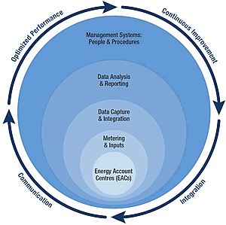
ការអភិវឌ្ឍប្រព័ន្ធត្រូវធ្វើតាមជំហានដូចខាងក្រោម៖
- Requirement Analysis (ការវិភាគតម្រូវការ)
  - ប្រមូលតម្រូវការពីអ្នកប្រើប្រាស់ និងអង្គភាពពាក់ព័ន្ធ។
  - កំណត់ Functional និង Non-Functional Requirements។
- System Design (ការរចនាប្រព័ន្ធ)
  - បង្កើត Diagram (DFD, ERD, Network Layout) និងការរចនាបច្ចេកទេសផ្សេងៗ។
- Implementation (ការអនុវត្ត)
  - សរសេរកូដកម្មវិធី (Coding) និងដំឡើង Database, Server, និង Application។
- Testing (ការធ្វើតេស្ត)
  - ពិនិត្យភាពត្រឹមត្រូវ និងប្រសិទ្ធភាពនៃប្រព័ន្ធ។
  - ធ្វើ Unit Test, Integration Test និង User Acceptance Test (UAT)។
- Deployment (ការបញ្ចេញប្រព័ន្ធប្រើប្រាស់)
  - បញ្ចេញប្រព័ន្ធទៅ Production Environment និងបណ្តុះបណ្តាលអ្នកប្រើ។
- Maintenance (ការថែទាំប្រព័ន្ធ)
  - ធ្វើបច្ចុប្បន្នភាពប្រព័ន្ធ (Update & Patch) និងដោះស្រាយបញ្ហាបច្ចេកទេស។
៩: រចនាមូលដ្ឋានទិន្នន័យ (Database Design)
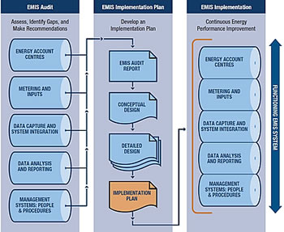
9.1 Entity Relationship Diagram (ERD)
ERD (Entity Relationship Diagram) គឺជារូបភាពបង្ហាញពីទំនាក់ទំនងរវាង Entity នានា នៅក្នុងប្រព័ន្ធ Mining Resources and Energy Management Information System។
វាជាផ្នែកសំខាន់សម្រាប់ការរចនាមូលដ្ឋានទិន្នន័យ ដើម្បីធានាថាទិន្នន័យត្រូវបានរក្សាទុក និងភ្ជាប់ជាមួយគ្នាដោយមានរចនាសម្ព័ន្ធល្អ។
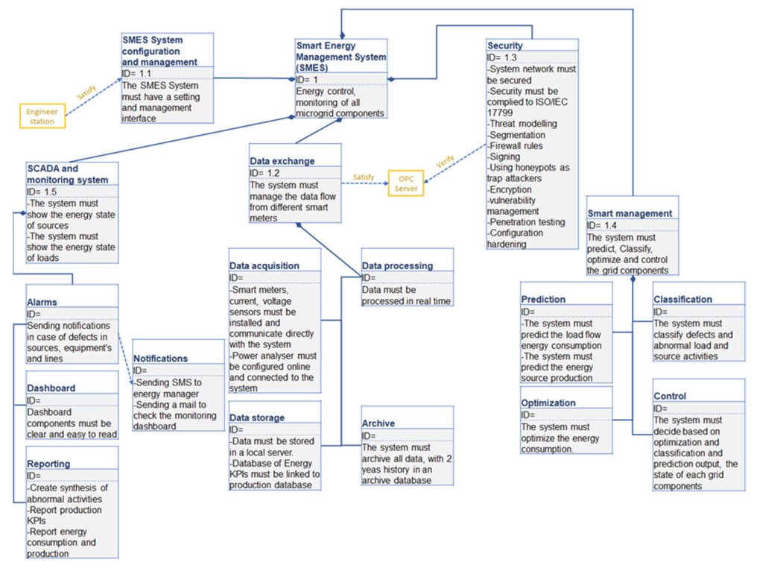
Entity សំខាន់ៗរបស់ប្រព័ន្ធមានដូចខាងក្រោម៖
- Mine – តំណាងឲ្យព័ត៌មានអំពីរ៉ែ (Mining Site) ដូចជា ឈ្មោះរ៉ែ ទីតាំង ប្រភេទរ៉ែ និងក្រុមហ៊ុនដែលកាន់កាប់។
- Energy Source – ផ្ទុកព័ត៌មានអំពីប្រភពថាមពល (Energy Type) ដូចជា ថាមពលសំយោគ ថាមពលព្រះអាទិត្យ ថាមពលប៉េងស៊ូ ឬថាមពលអគ្គីសនី។
- Company – តំណាងឲ្យក្រុមហ៊ុនដែលប្រតិបត្តិការផ្នែករ៉ែ ឬថាមពល។ រក្សាទុកព័ត៌មានដូចជា ឈ្មោះក្រុមហ៊ុន អាសយដ្ឋាន និងលេខអាជ្ញាប័ណ្ណ។
- User – តំណាងឲ្យអ្នកប្រើប្រព័ន្ធ ដូចជា Admin, Officer, ឬ Analyst។
- Report – តំណាងឲ្យរបាយការណ៍ដែលប្រព័ន្ធបង្កើត ដូចជា Mining Report, Energy Usage Report និងស្ថិតិផ្សេងៗ។
Relationship (ទំនាក់ទំនង)
- Company → Mine = One-to-Many
(ក្រុមហ៊ុនមួយអាចមានរ៉ែច្រើន តែរ៉ែមួយជាកម្មសិទ្ធិក្រុមហ៊ុនតែមួយ)
- Mine → Energy Source = Many-to-Many
(រ៉ែអាចប្រើប្រភពថាមពលច្រើន ហើយប្រភពថាមពលមួយអាចប្រើសម្រាប់រ៉ែជាច្រើន)
- User → Report = One-to-Many
(អ្នកប្រើម្នាក់អាចបង្កើតរបាយការណ៍ច្រើន តែរបាយការណ៍មួយត្រូវបានបង្កើតដោយអ្នកប្រើតែមួយ)

9.2 Database Schema
Database Schema បង្ហាញពីរចនាសម្ព័ន្ធនៃតារាង (Tables) ក្នុងមូលដ្ឋានទិន្នន័យ និងទំនាក់ទំនងរវាងវា។
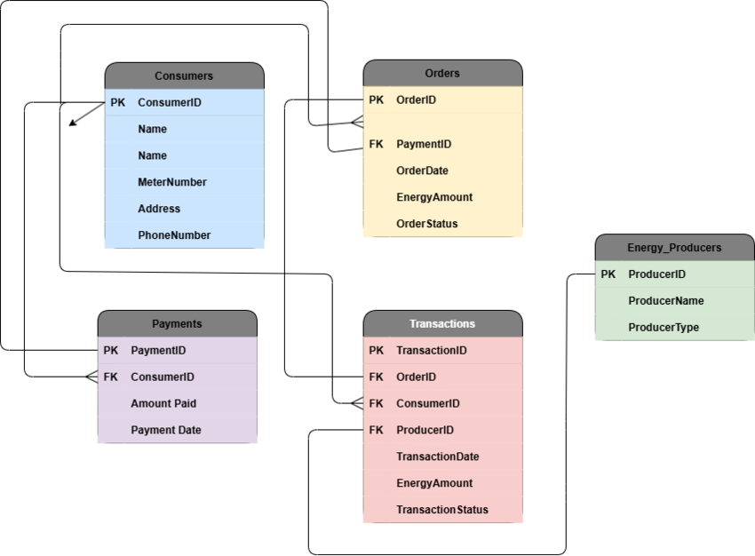
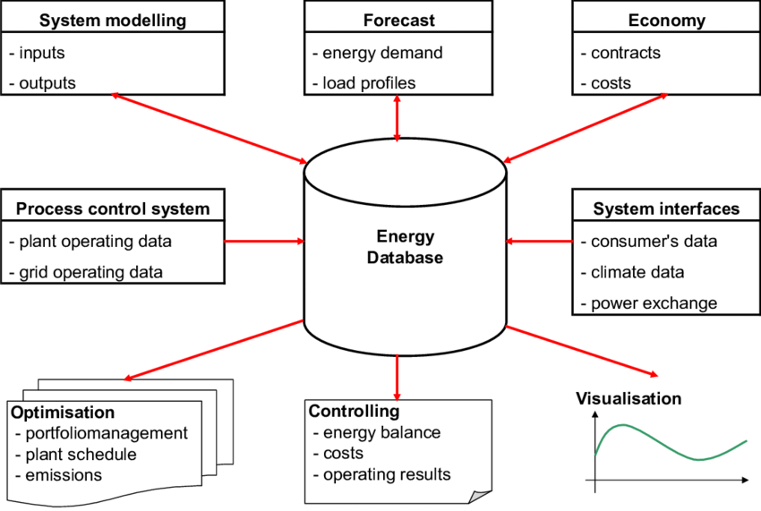
ការពន្យល់អំពីទិន្នន័យ (Data Storage Explanation):
- ទិន្នន័យទាំងអស់អាចរក្សាទុកក្នុង Relational Database System ដូចជា MySQL ឬ PostgreSQL។
- តារាង Mine និង Energy_Source ត្រូវបានភ្ជាប់តាមតារាងកណ្តាល Mine_Energy ដើម្បីគ្រប់គ្រងទំនាក់ទំនង Many-to-Many។
- ប្រព័ន្ធអនុញ្ញាតឲ្យអ្នកប្រើ (User) បង្កើត និងរក្សាទុករបាយការណ៍សម្រាប់ការវិភាគនានា។

9.3 Data Flow Diagram (DFD)
DFD (Data Flow Diagram) បង្ហាញពីរបៀបដែលទិន្នន័យចូល (Input), ដំណើរការ (Process), និងចេញ (Output) នៅក្នុងប្រព័ន្ធ។
Level 0 – Context Diagram
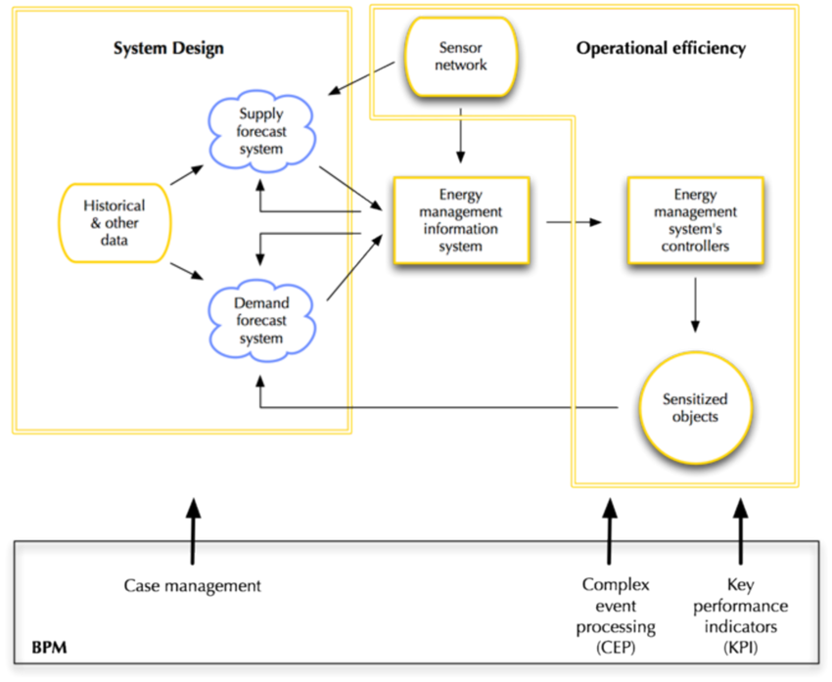
- External Entities: Company, Government Department, System User
- System: Mining Resources and Energy Management Information System
- Data Flows: Company Data, Energy Data, User Request, Report Output

Level 1 – Process Breakdown
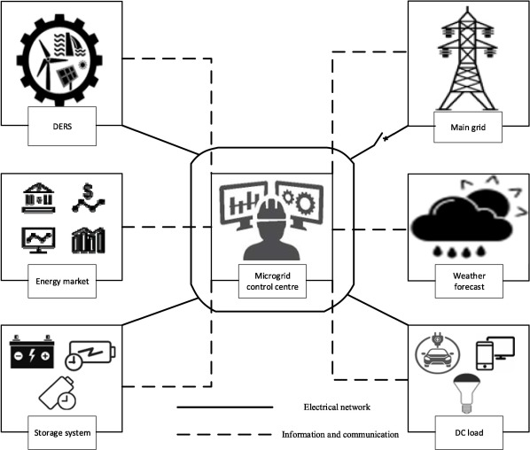
- Input Data (បញ្ចូលទិន្នន័យ):
  - ក្រុមហ៊ុនបញ្ចូលព័ត៌មាន Mine និង Energy Usage
  - អ្នកប្រើប្រព័ន្ធបញ្ចូលព័ត៌មានជាសារៈសំខាន់ (User Input Form)
- Process (ដំណើរការ):
  - Validate Data
  - Store Data into Database
  - Generate Reports and Analytics
- Output (លទ្ធផល):
  - Mining Reports
  - Energy Consumption Statistics
  - Dashboard Visualization

Data Storage (ស្ដុកទិន្នន័យ):
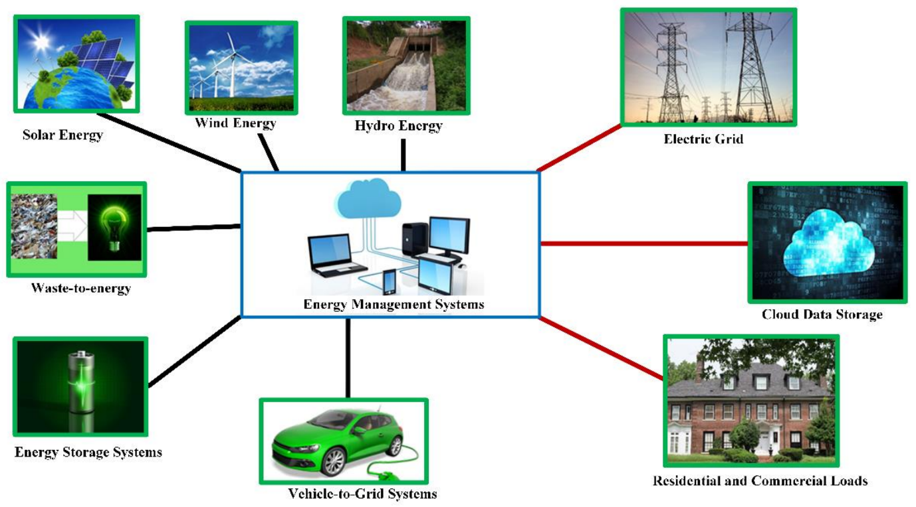
ទិន្នន័យត្រូវបានរក្សាទុកនៅក្នុង Database Server ដែលមានតារាងទាំងអស់ (Company, Mine, Energy_Source, User, Report)។

9.4 សង្ខេប (Summary)
ផ្នែកនេះបានបង្ហាញពីរចនាមូលដ្ឋានទិន្នន័យ (Database Design) ដែលរួមមាន ERD, Database Schema, និង DFD។
វាជាគ្រោងការសំខាន់សម្រាប់ធានាថា ប្រព័ន្ធ Mining Resources and Energy Management Information System មានសមត្ថភាពក្នុងការគ្រប់គ្រងទិន្នន័យបានយ៉ាងមានប្រសិទ្ធភាព មានសុវត្ថិភាព និងងាយស្រួលក្នុងការវិភាគនាពេលអនាគត។

10. សេចក្តីសន្និដ្ឋាន (Conclusion)
10.1 សង្ខេបអំពីសារៈសំខាន់នៃប្រព័ន្ធ (Summary of System Importance)
ប្រព័ន្ធ Mining Resources and Energy Management Information System គឺជាប្រព័ន្ធព័ត៌មាន (Information System) ដែលមានតួនាទីសំខាន់ក្នុងការគ្រប់គ្រង និងតាមដានទិន្នន័យអំពីធនធានរ៉ែ និងថាមពលជាតិនៅក្នុងប្រទេស។ ប្រព័ន្ធនេះអាចជួយបង្កើនប្រសិទ្ធភាពក្នុងការគ្រប់គ្រងទិន្នន័យ (Data Management Efficiency) ឲ្យមានភាពរហ័ស (Speed), ត្រឹមត្រូវ (Accuracy) និងមានសុវត្ថិភាព (Security)។
ក្រៅពីនេះ ប្រព័ន្ធនេះជួយដល់អង្គភាពរដ្ឋ និងឯកជនក្នុងការទទួលបានព័ត៌មានពាក់ព័ន្ធនឹងការផលិត និងប្រើប្រាស់ធនធានរ៉ែ និងថាមពល ដោយងាយស្រួលតាមរយៈគេហទំព័រ (Web Application) ឬប្រព័ន្ធផ្ទៃតារាង (Dashboard System)។ វាជាជំហានដ៏សំខាន់មួយក្នុងការផ្លាស់ប្តូរពីប្រព័ន្ធចាស់ដែលប្រើក្រដាស ឬ Excel ទៅប្រើប្រាស់ប្រព័ន្ធឌីជីថល (Digital Transformation) ដែលអាចជួយអោយការងារគ្រប់គ្រងមានប្រសិទ្ធភាព និងតាមដានបានពេលវេលាពិតប្រាកដ (Real-Time Monitoring)។
សរុបសេចក្តី ប្រព័ន្ធនេះមានសារៈសំខាន់ជាចម្បងក្នុង៖
- ការរក្សាទុក និងគ្រប់គ្រងទិន្នន័យរ៉ែ និងថាមពល។
- ការជួយសម្រេចចិត្តសម្រាប់អ្នកគ្រប់គ្រង (Decision Support System)។
- ការបង្កើនភាពជឿជាក់ និងសុវត្ថិភាពនៃទិន្នន័យ (Data Reliability & Security)។
- ការបង្កើនផលិតភាព (Productivity) និងការប្រើប្រាស់ធនធានប្រកបដោយប្រសិទ្ធភាព។

10.2 អនុសាសន៍សម្រាប់អនាគត (Recommendations for Future Development)
ដើម្បីអោយប្រព័ន្ធ Mining Resources and Energy Management Information System មានប្រសិទ្ធភាពកាន់តែខ្ពស់ និងអាចប្រើប្រាស់បានយូរអង្វែង គួរតែមានការអភិវឌ្ឍបន្ថែម និងការអនុវត្តក្នុងទិសដៅដូចខាងក្រោម៖
- Enhancement of System Functions
  - បន្ថែមមុខងារវិភាគទិន្នន័យ (Data Analytics Module) ដើម្បីជួយបង្ហាញតារាង និងក្រាហ្វិចសម្រាប់ការសម្រេចចិត្ត។
  - បង្កើនមុខងារការពារ (Security Features) ដូចជា Two-Factor Authentication ឬ Role-Based Access Control។
- Integration with External Systems
  - ភ្ជាប់ប្រព័ន្ធជាមួយអង្គភាពផ្សេងៗ ដូចជា Ministry of Mines and Energy, Environmental Department, និងស្ថាប័នសិក្សា ដើម្បីចែករំលែកទិន្នន័យ។
- User Training and Capacity Building
  - រៀបចំវគ្គបណ្ដុះបណ្ដាល (Training Program) សម្រាប់អ្នកប្រើប្រាស់ (Users) ដើម្បីឲ្យពួកគេអាចប្រើប្រាស់ប្រព័ន្ធបានត្រឹមត្រូវ។
- System Maintenance and Upgrading
  - ត្រូវមានការថែទាំប្រព័ន្ធ (System Maintenance) ឲ្យទាន់សម័យជាប្រចាំ ដើម្បីជៀសវាងបញ្ហា និងកែសម្រួលបញ្ហាបច្ចេកទេស។
  - ធ្វើការអាប់ដេតជាប្រចាំ (Regular Update) ដើម្បីធានាថាប្រព័ន្ធអាចសមស្របនឹងបច្ចេកវិទ្យាថ្មីៗ។
- Expansion for Mobile Access
  - អភិវឌ្ឍប្រព័ន្ធឲ្យអាចប្រើបានលើទូរស័ព្ទដៃ (Mobile Application) ដើម្បីអោយអ្នកគ្រប់គ្រងអាចចូលប្រើទិន្នន័យពីគ្រប់ទីកន្លែង។

10.3 សេចក្តីបញ្ចប់ (Final Remark)
ដោយសារតែប្រព័ន្ធ Mining Resources and Energy Management Information System អាចជួយដល់ការគ្រប់គ្រងធនធានជាតិ និងថាមពលបានប្រសើរឡើង យើងអាចនិយាយបានថា វាជាគម្រោងសំខាន់មួយសម្រាប់ការអភិវឌ្ឍប្រទេសទៅរកគោលដៅ “Smart Governance and Sustainable Resource Management”។
ការអភិវឌ្ឍ និងការអនុវត្តប្រព័ន្ធនេះនៅអនាគតនឹងជួយដល់ការអភិវឌ្ឍវិស័យសេដ្ឋកិច្ច និងការប្រើប្រាស់ធនធានជាតិយ៉ាងប្រកបដោយចីរភាព។

ឯកសារយោង (References)
- Laudon, K. C., & Laudon, J. P. (2020). Management Information Systems: Managing the Digital Firm (16th ed.). Pearson Education.
សៀវភៅនេះពិពណ៌នាអំពីគោលការណ៍នៃប្រព័ន្ធព័ត៌មាន (Information System) និងការអនុវត្តក្នុងអង្គភាពធុរកិច្ច និងរដ្ឋបាល។
- Turban, E., & Volonino, L. (2018). Information Technology for Management: On-Demand Strategies for Performance, Growth and Sustainability (11th ed.). Wiley.
ឯកសារនេះបង្ហាញពីរបៀបប្រើប្រាស់បច្ចេកវិទ្យាព័ត៌មានសម្រាប់ការគ្រប់គ្រងធនធាន និងការអភិវឌ្ឍប្រព័ន្ធ។
- Sommerville, I. (2016). Software Engineering (10th ed.). Pearson.
បង្ហាញពីគំរូអភិវឌ្ឍប្រព័ន្ធ (System Development Models) ដូចជា Waterfall, Agile និង Spiral Model ដែលអាចប្រើក្នុងគម្រោងនេះ។
- O’Brien, J. A., & Marakas, G. M. (2019). Introduction to Information Systems (17th ed.). McGraw-Hill Education.
ឯកសារនេះជួយពន្យល់អំពីរចនាសម្ព័ន្ធប្រព័ន្ធព័ត៌មាន (System Design) និងការគ្រប់គ្រងទិន្នន័យ (Database Management)។
- Pressman, R. S., & Maxim, B. R. (2020). Software Engineering: A Practitioner’s Approach (9th ed.). McGraw-Hill Education.
សៀវភៅនេះផ្តល់គោលការណ៍នៃការរចនាប្រព័ន្ធ និងការគ្រប់គ្រងគុណភាពក្នុងអំឡុងពេលអភិវឌ្ឍប្រព័ន្ធ។
- International Energy Agency (IEA). (2023). World Energy Outlook 2023. Retrieved from https://www.iea.org/
ឯកសារនេះផ្តល់ទិន្នន័យនិងវិភាគអំពីស្ថានភាពថាមពលពិភពលោក និងការគ្រប់គ្រងធនធានថាមពល។
- Ministry of Mines and Energy, Cambodia. (2022). Annual Report on Mining and Energy Sector Development. Phnom Penh: Royal Government of Cambodia.
របាយការណ៍នេះជាឯកសារផ្លូវការអំពីការអភិវឌ្ឍវិស័យរ៉ែ និងថាមពលនៅកម្ពុជា ដែលអាចយកមកធ្វើជាគំរូសម្រាប់ប្រព័ន្ធនេះ។
- Date, C. J. (2019). An Introduction to Database Systems (8th ed.). Addison-Wesley.
ឯកសារនេះពន្យល់អំពីការរចនាមូលដ្ឋានទិន្នន័យ (Database Design) និងការរចនារាងអង្គភាព (ERD)។
- ISO/IEC 27001:2022. Information Security Management Systems (ISMS). International Organization for Standardization.
ស្តង់ដារនេះពិពណ៌នាអំពីសុវត្ថិភាពទិន្នន័យ (Information Security Standards) ដែលអាចអនុវត្តក្នុងប្រព័ន្ធនេះ។
10. World Bank. (2021). Digital Transformation in Energy and Mining Sectors. Washington, D.C.: The World Bank Group.
ឯកសារនេះពិពណ៌នាអំពីការប្រើប្រាស់បច្ចេកវិទ្យាឌីជីថលក្នុងវិស័យថាមពល និងរ៉ែសម្រាប់ការគ្រប់គ្រងប្រកបដោយប្រសិទ្ធភាព។

